1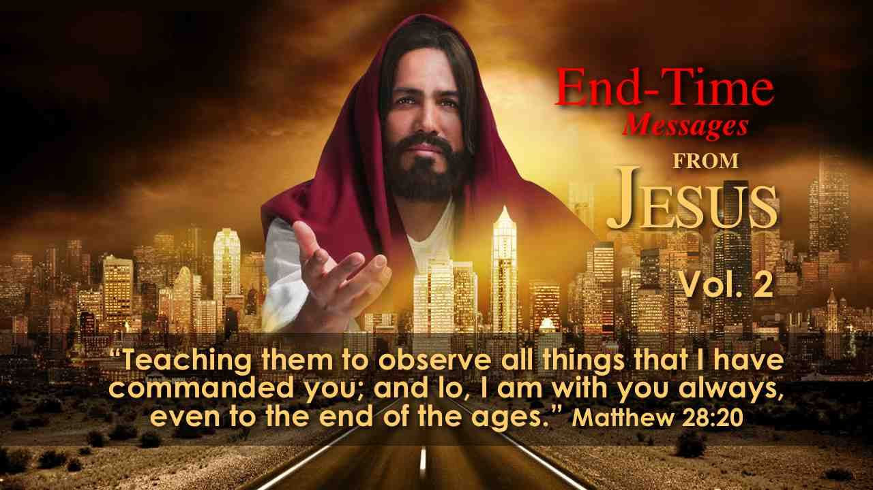 |  | ВЕСТЬ ХРИСТА ДЛЯ ПОСЛЕДНЕГО ВРЕМЕНИ  "Уча их соблюдать всё, что Я повелел вам; и се, Я с вами во все дни до скончания века.” (Мф. 28:20)
2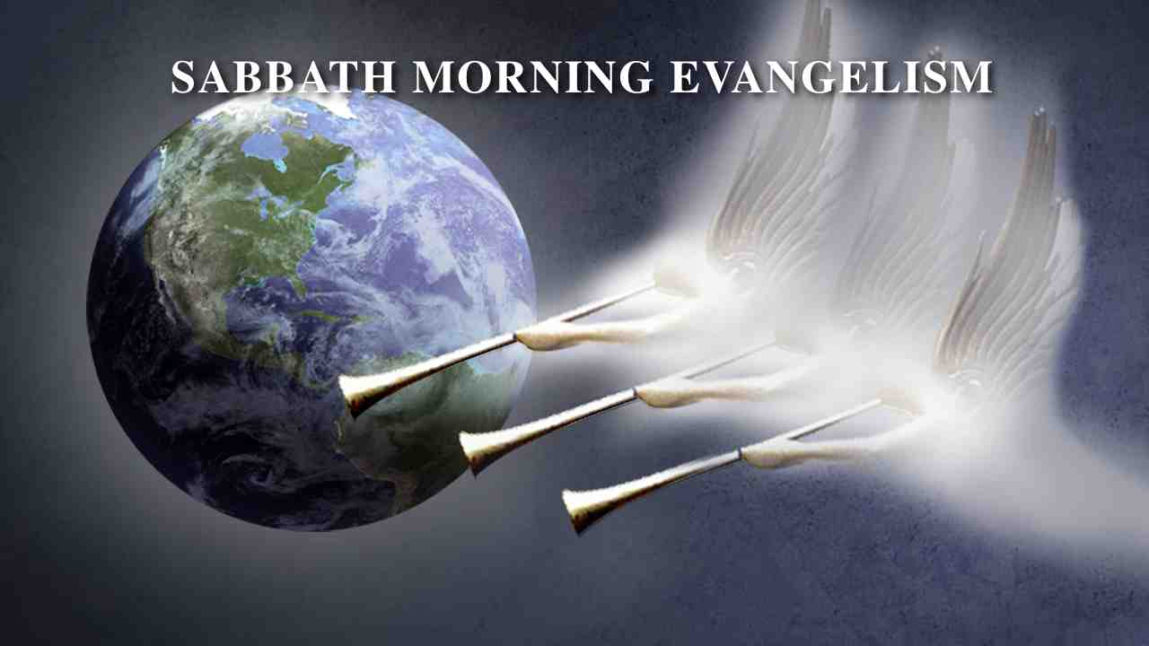 |  | ЕВАНГЕЛИЗМ СУББОТНЕГО БОГОСЛУЖЕНИЯ
3 |  | КАК ПРОЖИТЬ ДЛИННУЮ И СЧАСТЛИВУЮ ЖИЗНЬ БЕЗ БОЛЕЗНЕЙ
4 |  | Молодой студент задумчиво слушал, как служитель описывал красоту и блага новой земли.
5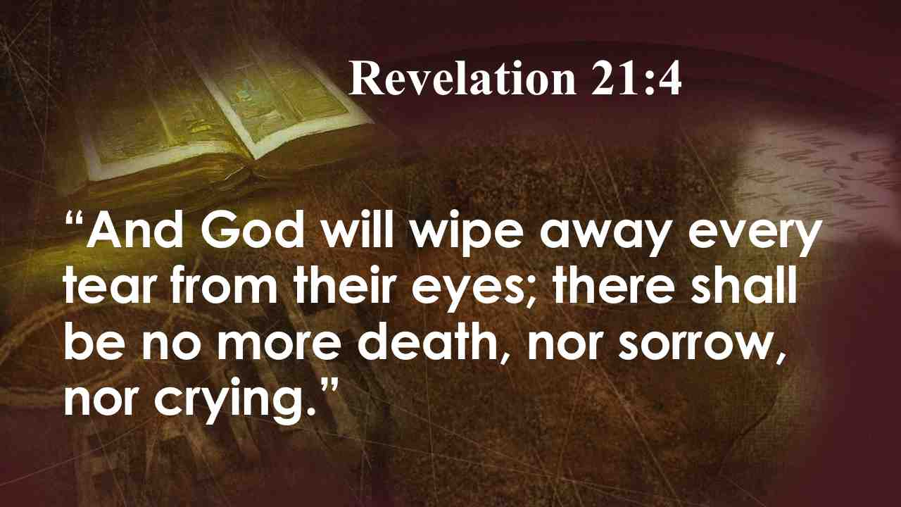 | И отрет Бог всякую слезу с очей их, и смерти не будет уже.
6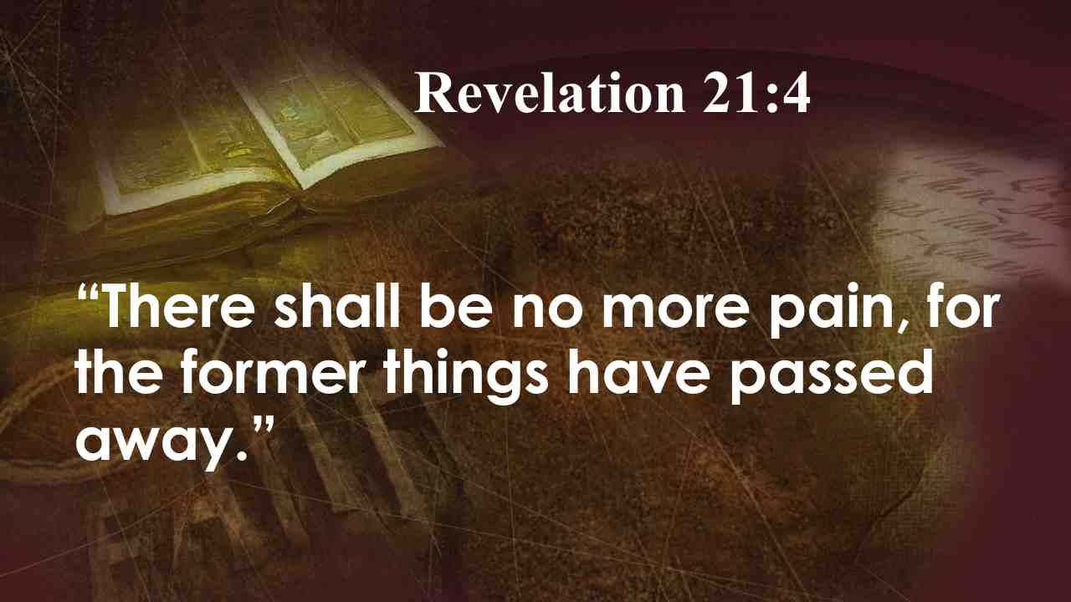 | Ни плача, ни вопля, ни болезни уже не будет, ибо прежнее прошло. Отк. 21:4.
7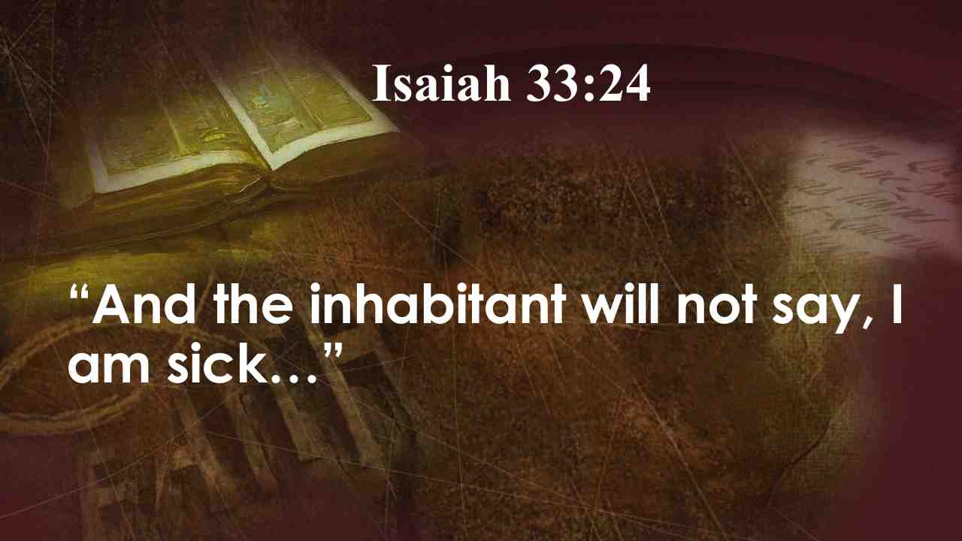 | И ни один из жителей не скажет: "я болен”… Ис. 33:24
8 | Одна молодая изумленная женщина воскликнула: «Вот это да! Как замечательно! Но, пастор, я мне хотелось бы этого здесь и сейчас. Я хочу больше, чем просто прекрасного неопределенного будущего. Разве Богу не интересно то, что происходит со мной сейчас?
9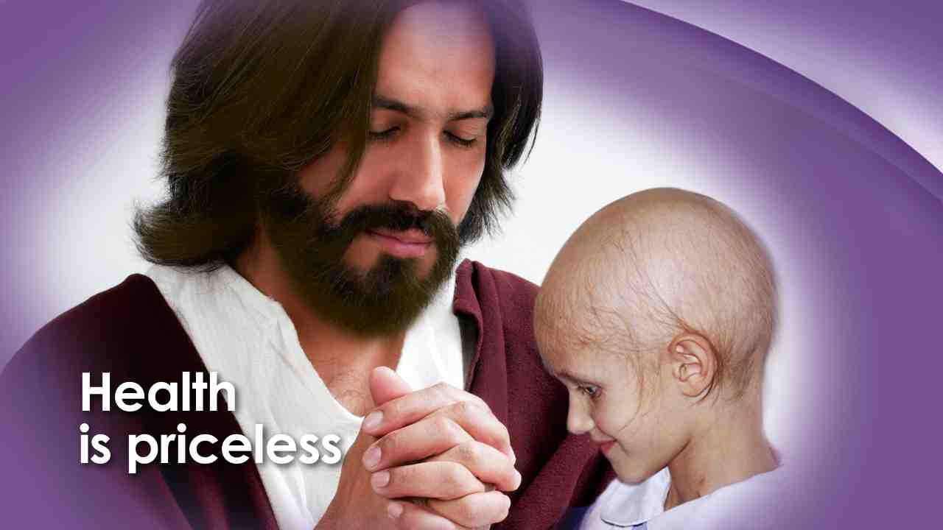 | Но сколько стоит, чтобы быть здоровым? Что бы вы отдали? Спросите об этом людей, неизлечимо больных раком или эмфиземой. Попросите родителей, чьи дети умирают от лейкемии, или бабушек и дедушек, пораженных артритом. Они расскажут вам, что хорошее здоровье бесценно.  Тем не менее, Бог обеспокоен нашим здоровьем и счастьем здесь и сейчас. В Евангелии от Иоанна мы читаем:
10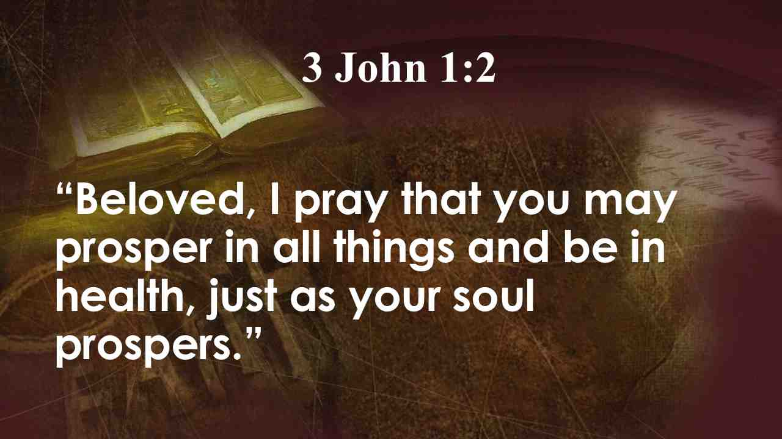 | Возлюбленный! молюсь, чтобы ты здравствовал и преуспевал во всем, как преуспевает душа твоя. 3 Ин. 1:2.
11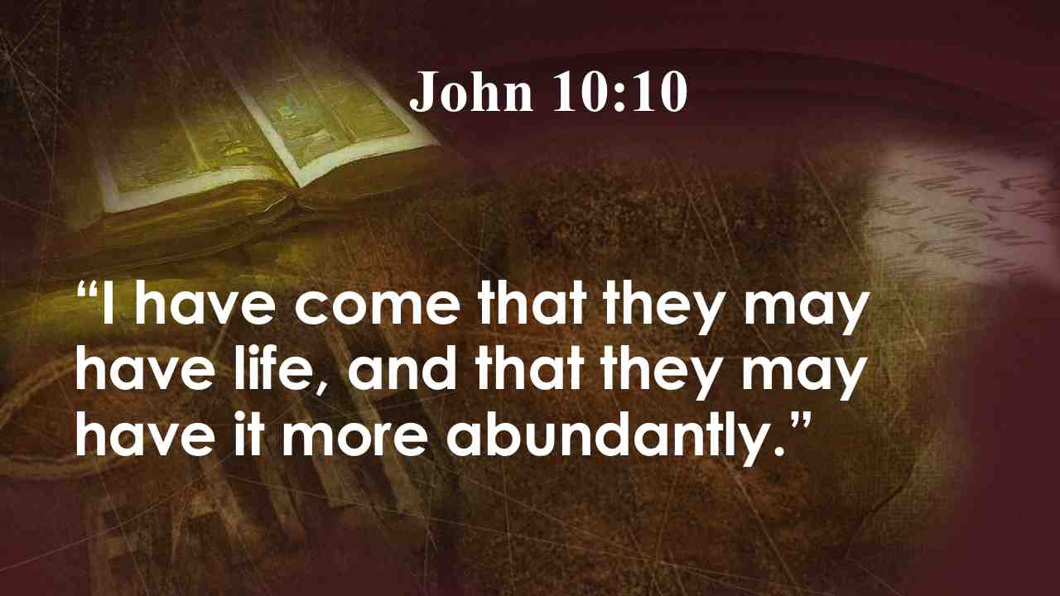 | Христос сказал: Я пришел для того, чтобы имели жизнь и имели с избытком. Ин. 10:10.
12 | Не банальное, скучное существование! Иисус хочет, чтобы у нас была счастливая, радостная, насыщенная жизнь. Жизнь в избытке.
13 | Когда Бог вывел израильтян из Египта, Он напомнил им о некоторых определенных нормах и правилах, касающихся здорового образа жизни. Изложив Свой план для поддержания хорошего здоровья, Он дал самое замечательное обетование, если они последуют его указаниям:
14 | Если ты будешь слушаться гласа Господа, Бога твоего, и делать угодное пред очами Его, и внимать заповедям Его, и соблюдать все уставы Его,…
15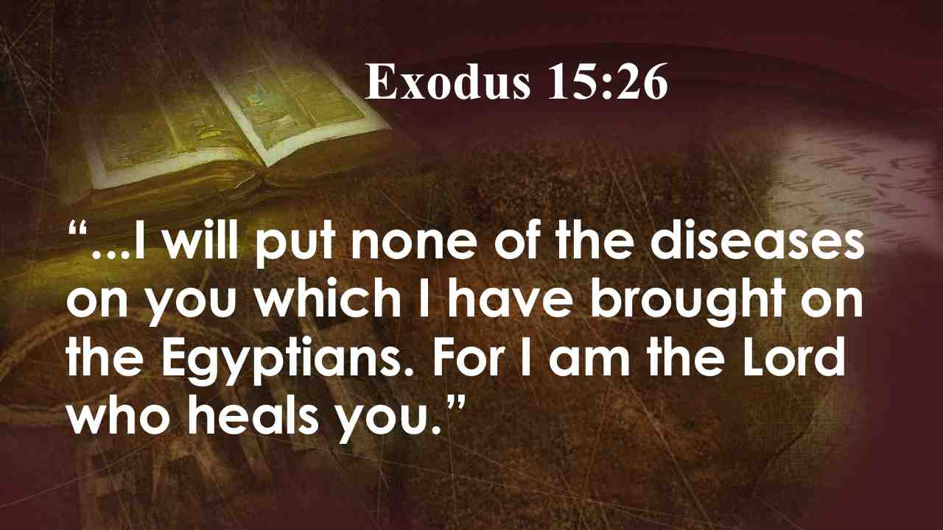 | … то не наведу на тебя ни одной из болезней, которые навел Я на Египет, ибо Я Господь [Бог твой], целитель твой. Исх. 15:26.
16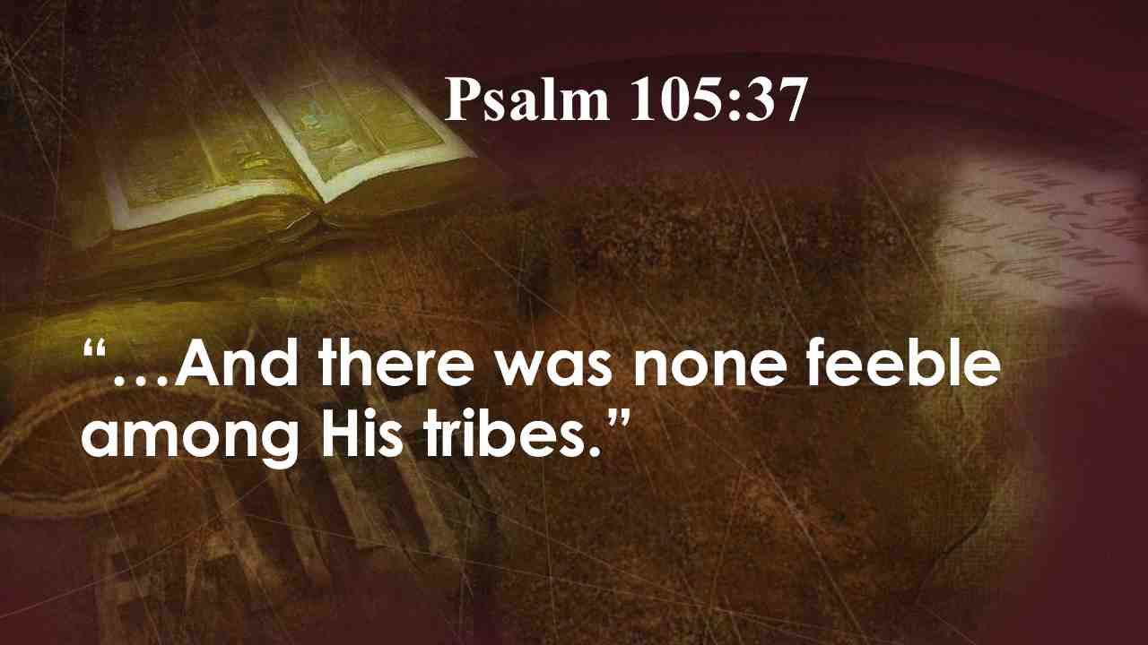 | Какое чудесное обетование!  Надеясь на исполнение этого обетования, Давид добавляет: … и не было в коленах их болящего. Пс. 104:37.
17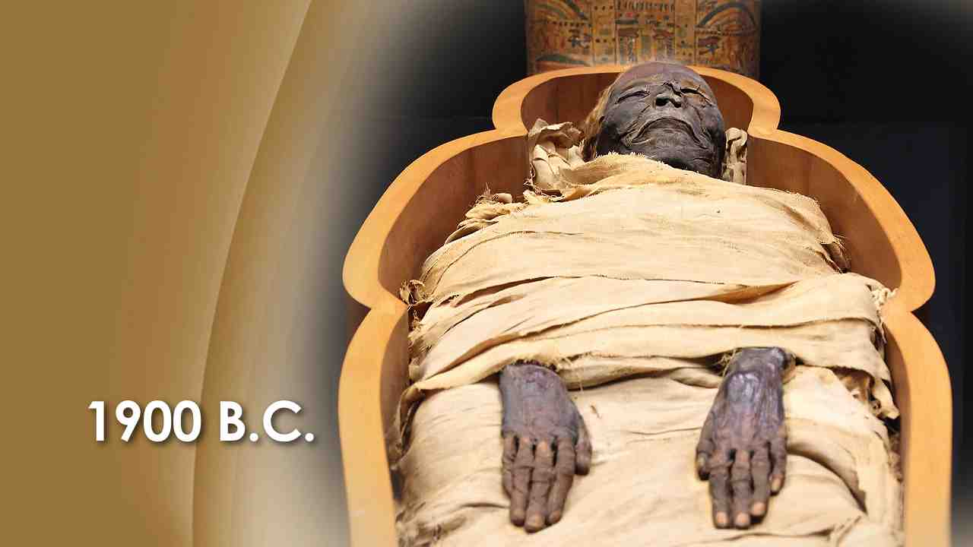 | Вы можете сказать: "Вероятно, у египтян не было заболеваний, которые есть у нас сегодня."  Команда специалистов из разных стран мира собралась в медицинской школе в Манчестере, Англия, в 1975 году, чтобы выполнить вскрытие египетских мумий в этом музее. Эти мумии датируются 1900 г. до Р.Х. Результаты были поразительными. Древние египтяне страдали от многих болезней, распространенные среди современного человечества:
18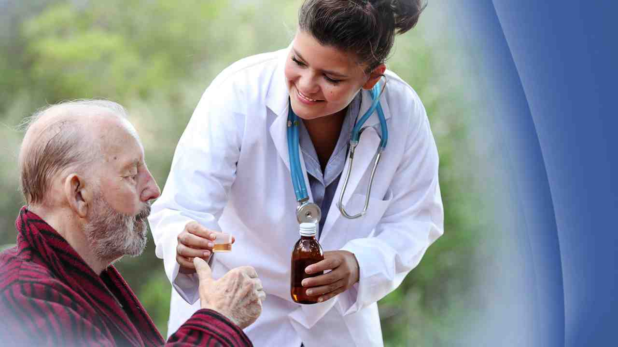 | болезни сердца  рак  сосудистые заболевания  артрит  гепатит  столбняк  трихинеллез и т.д.  Хотя Египет был образовательным и культурным центром мира при жизни Моисея, их медицинские знания и методы лечения были очень похожи на методы африканского колдуна.
19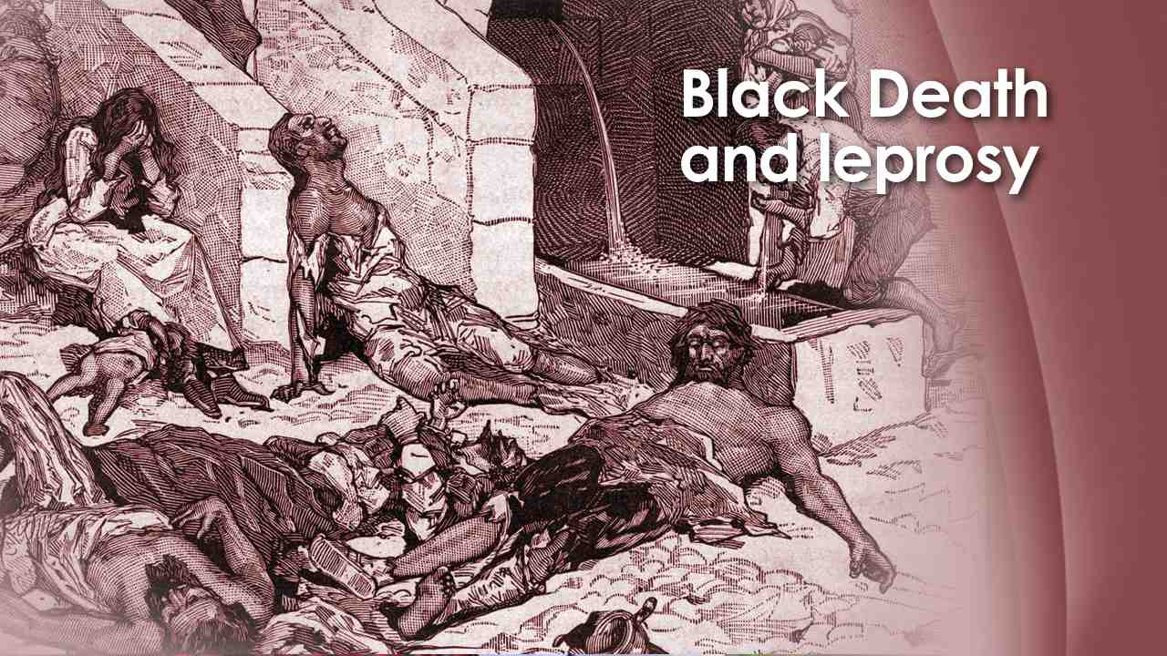 | Именно принципы общественного здравоохранения, данные Богом и переданные Моисеем после Исхода, помогли усмирить распространение «черной смерти» и проказы во времена средневековья. Миллионы жизней были спасены, когда ученые обратились к лидерам Церкви за помощью во время этих язв.
20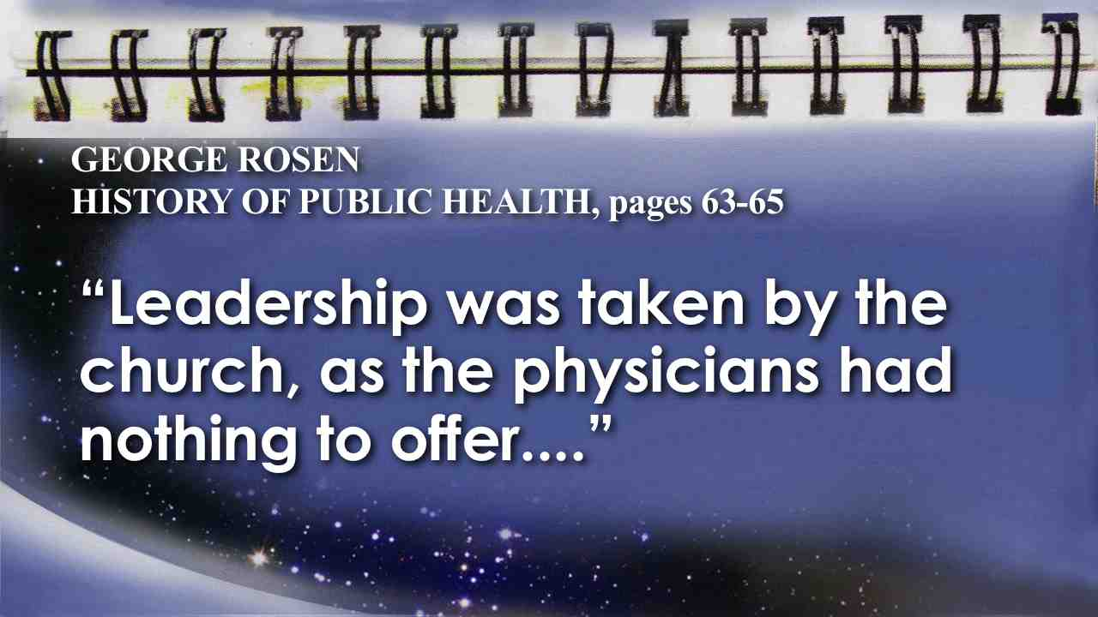 | Джорж Розен писал: “Инициатива перешла к Церкви, так как доктора уже ничего не могли сделать.
21 | Основным принципом Церковь взяла санитарный принцип, показанный в Ветхом Завете;…
22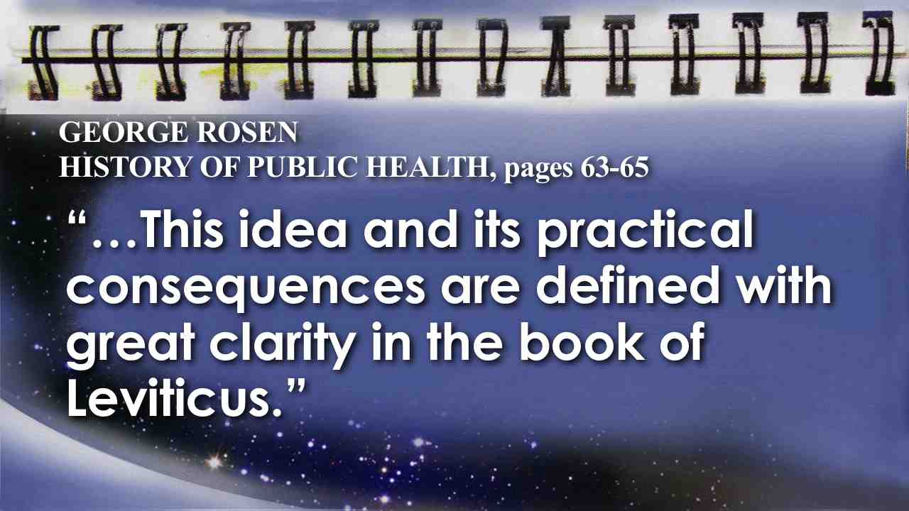 | … Эта идея и ее последствия ясно представлены в книге Левит.” HISTORY OF PUBLIC HEALTH, сс. 63-65.
23 | Обидно, что 60 миллионов человек умерли от этих язв, когда была известна концепция Библии о карантине.  Видите, Бог создал наши тела, и Он точно знает, как они функционируют. Он дал принципы, необходимые для поддержания наших тел в хорошей форме и крепком здоровье.
24 | Когда вы покупаете новый автомобиль, вы получаете инструкцию пользователя. В ней сказано, какой тип топлива использовать. В ней сказано, какой использовать тип масла и когда его нужно менять, когда его ремонтировать и как ездить, чтобы автомобиль прослужил как можно дольше. Зачем производители дают нам руководство пользователя? Потому что они создали автомобиль, и они знают, как он работает. И, зная, сколько стоит ремонт, большинство из нас стараются следовать рекомендациям производителя, чтобы избежать визита в ремонтную мастерскую.
25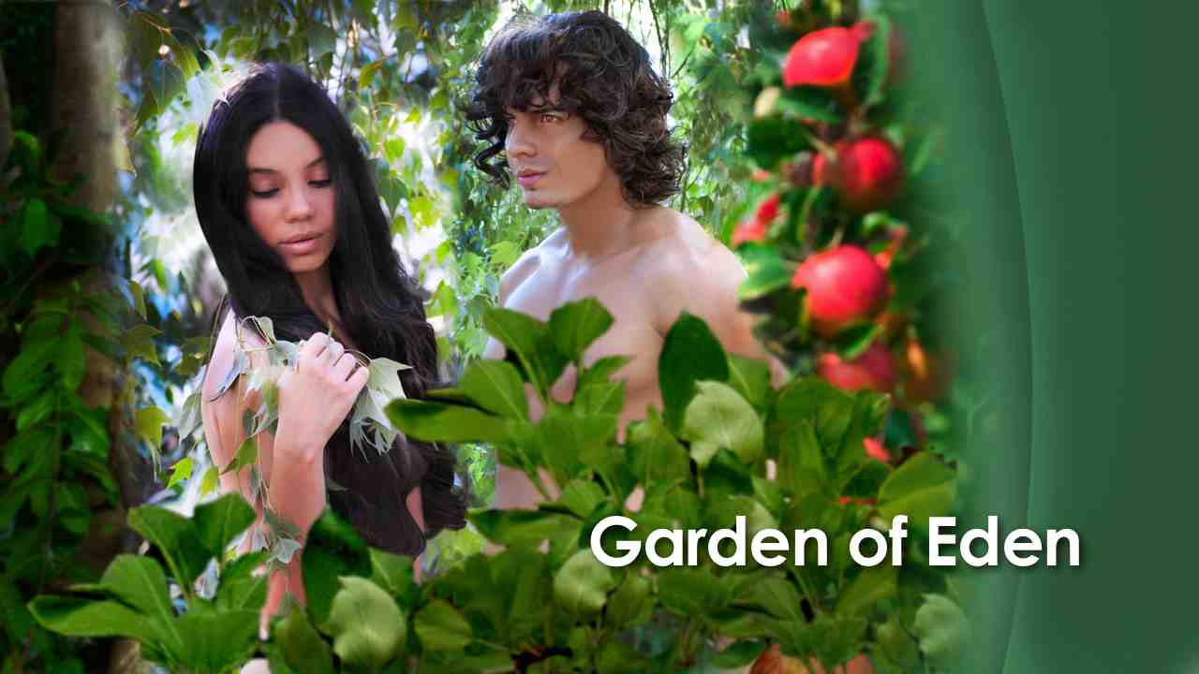 | Так же и с нашими телами. Бог дал человеку замечательное тело с практически неограниченными возможностями, о котором нужно заботиться. Бог точно знает, что нам необходимо, чтобы сохранить наши тела здоровыми и работающими с максимальной эффективностью.  Давайте вернемся в Эдемский сад и посмотрим на те принципы, которыми Бог поделился с Адамом и Евой для поддержания хорошего здоровья. После сотворения Адама и Евы Бог поручил им возделывать сад. Физическая активность и упражнения.
26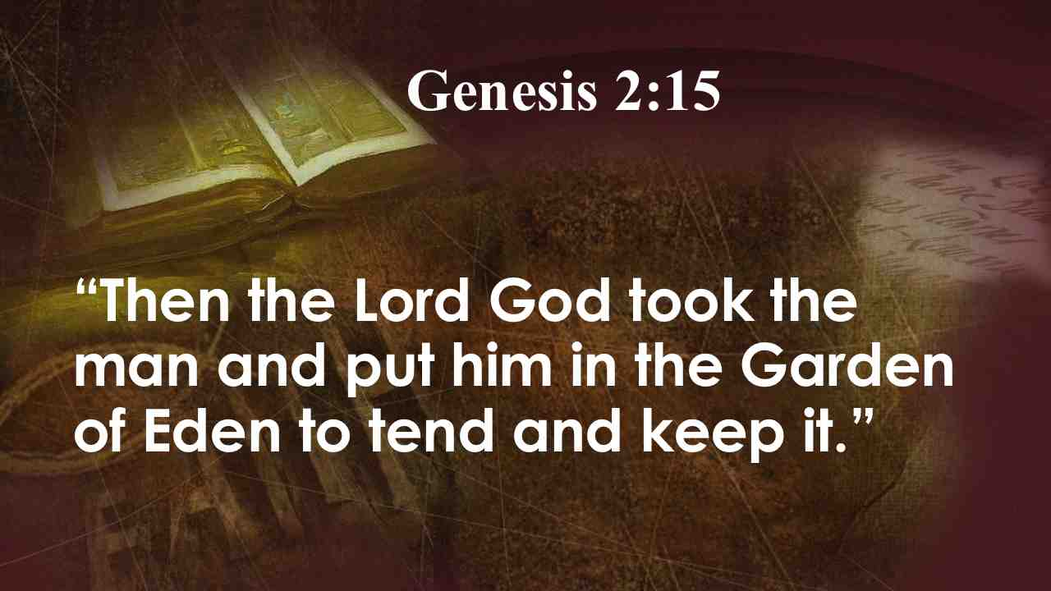 | И взял Господь Бог человека, [которого создал,] и поселил его в саду Едемском, чтобы возделывать его и хранить его. Быт. 2:15.
27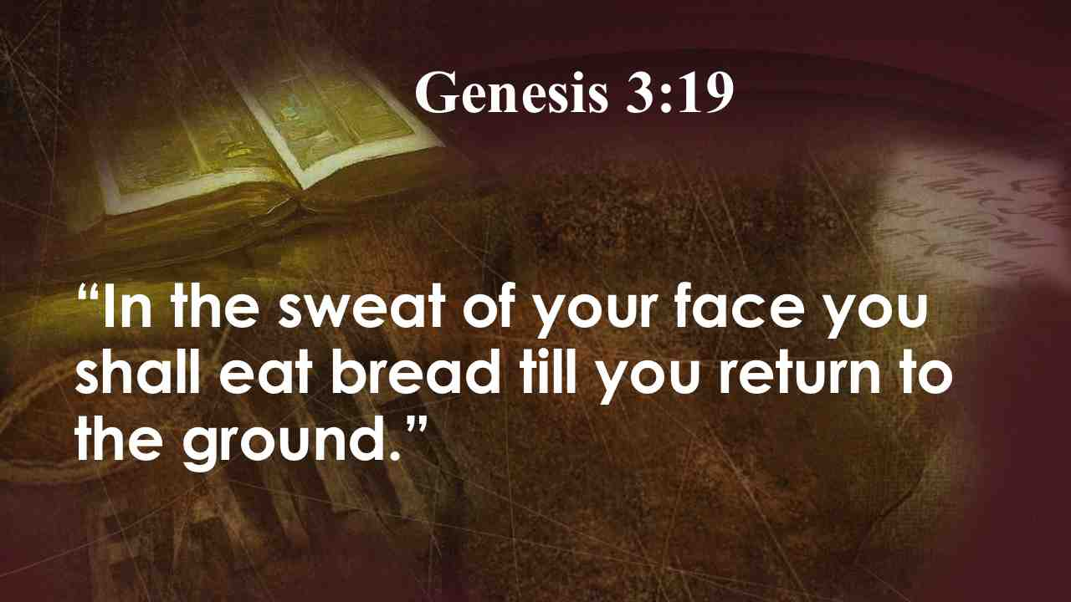 | После грехопадения Адам должен был трудиться еще сильнее: В поте лица твоего будешь есть хлеб, доколе не возвратишься в землю. Быт. 3:19.
28 | Возможно, Адам этого не понимал, но состояние человека, который не тренируется регулярно, ухудшается. Упражнения улучшают тонус мышц и кровеносных сосудов. Легкие становятся более сильными, способными обрабатывать больше воздуха с меньшим усилием.
29 | Сердце становится более сильным, с каждым ударом перекачивая все больше крови и доставляя больше кислорода в ткани, что улучшает общее состояние организма. Упражнения защищают организм от многих заболеваний и замедляют процесс старения.  До грехопадения Бог дал Адаму и Еве идеальный рацион для поддержания их здоровья.
30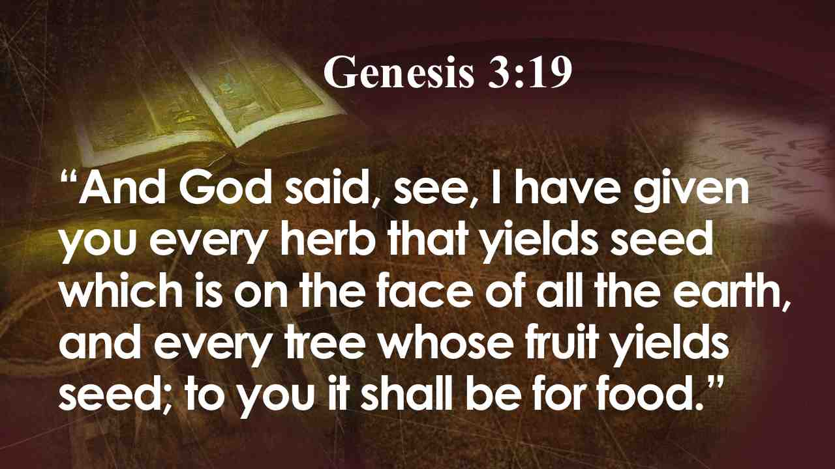 | И сказал Бог: вот, Я дал вам всякую траву, сеющую семя, какая есть на всей земле, и всякое дерево, у которого плод древесный, сеющий семя; - вам сие будет в пищу. Быт. 1:29.
31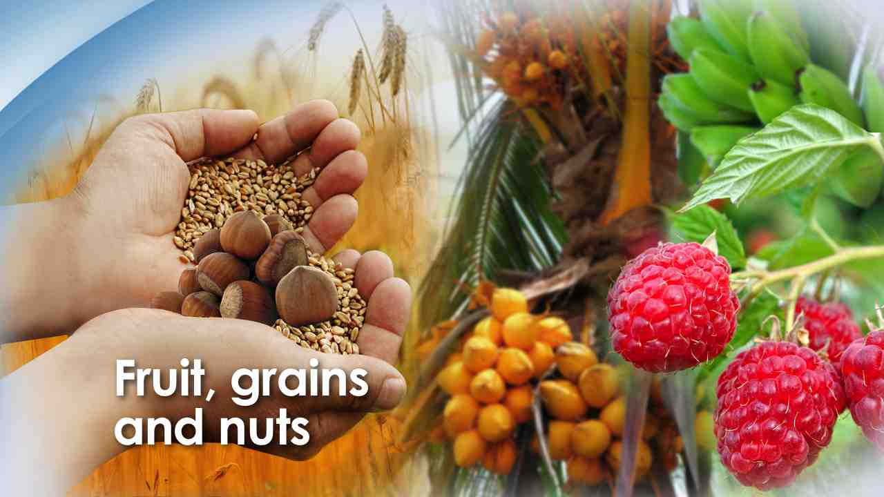 | Говоря современным языком, им были даны фрукты, злаки и орехи.
32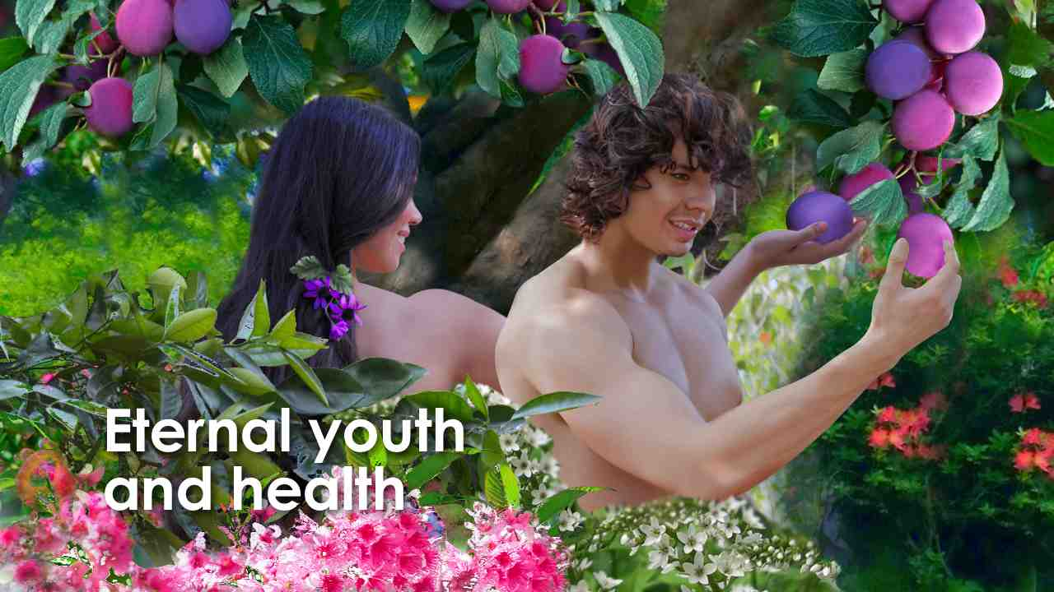 | Бог разрешил им вкушать от древа жизни, которое росло в Эдемском саду. Эти плоды обеспечивали их особым живительным веществом, которое давало им вечную молодость и здоровье.  После того, как Адам согрешил, Бог отделил их от дерева жизни и добавил в их рацион овощи:
33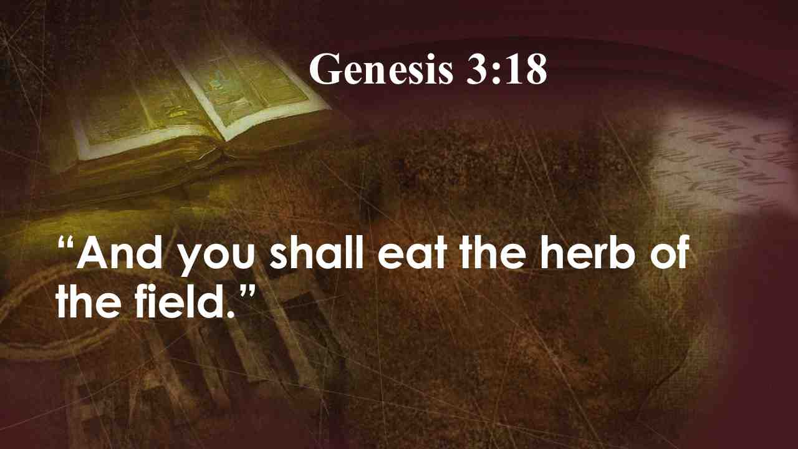 | И будешь питаться полевою травою. Быт. 3:18.
34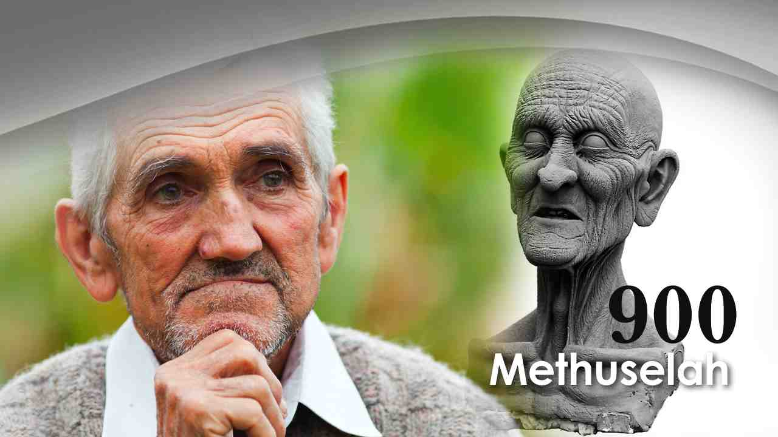 | Это то, чем питался человек до потопа.  Это была замечательная диета, так как до потопа люди жили более 900 лет. Старейшим человеком, который когда-либо жил, был Мафусаил:
35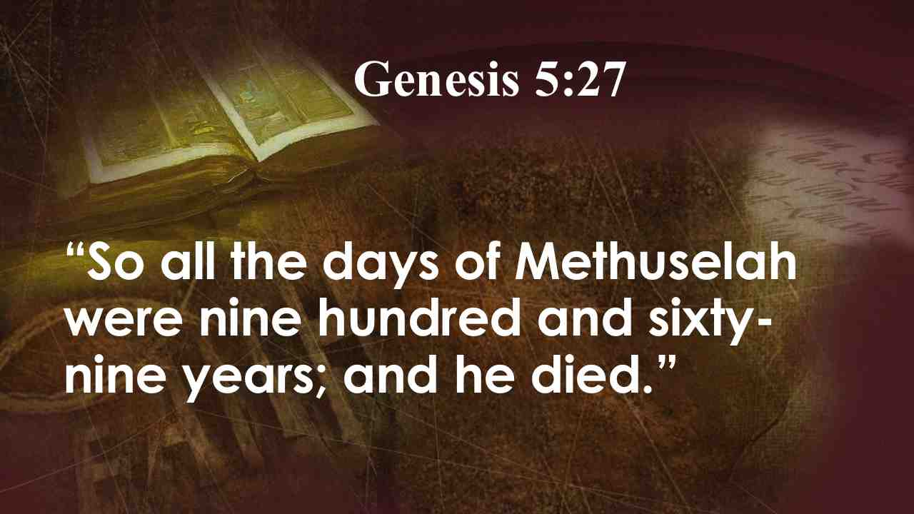 | Всех же дней Мафусала было девятьсот шестьдесят девять лет; и он умер. Быт. 5:27.
36 | После потопа продолжительность жизни человека заметно сократилась. Сын Ноя Сим жил 600 лет. Его внук 239 лет. Его внук 175 лет. И во времена царя Давида продолжительность жизни человека сократилась до 70 лет.
37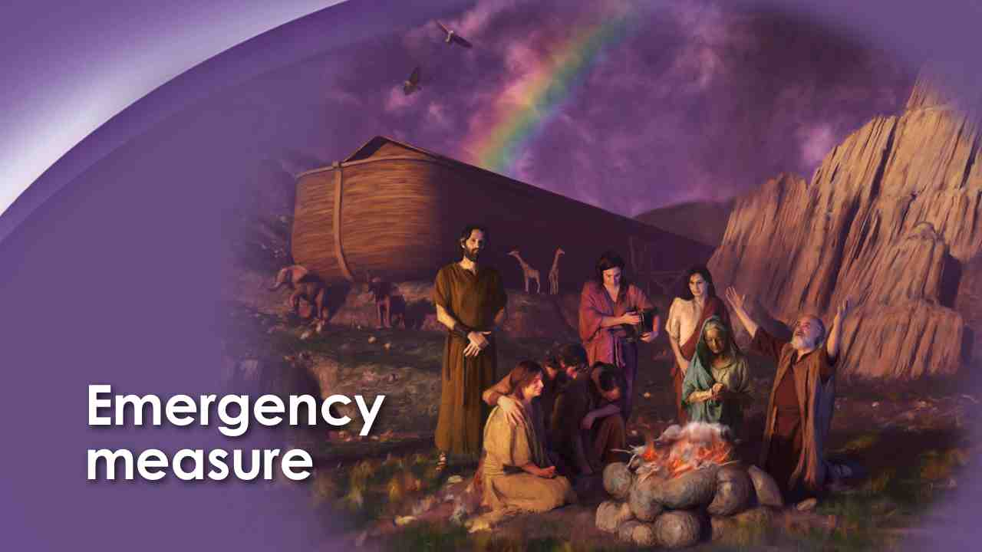 | Наводнение уничтожило растительность на Земле, а запасы пищи у Ноя и его семьи подходили к концу, так как они пробыли в ковчеге в течение года и 10 дней. Поэтому Бог позволил Ною и его семье есть животных. Конечно, не все растения и не все животные подходили для пищи.
38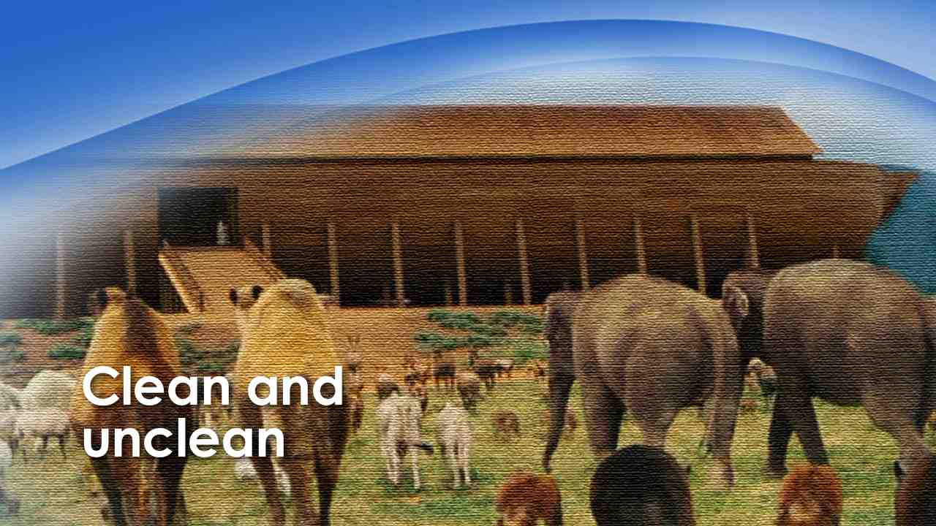 | Интересно отметить, что это различие берет свое начало не во времена Моисея. Бог сказал Ною, какие животные должны были войти в ковчег и сколько из них должно быть чистыми и нечистыми.
39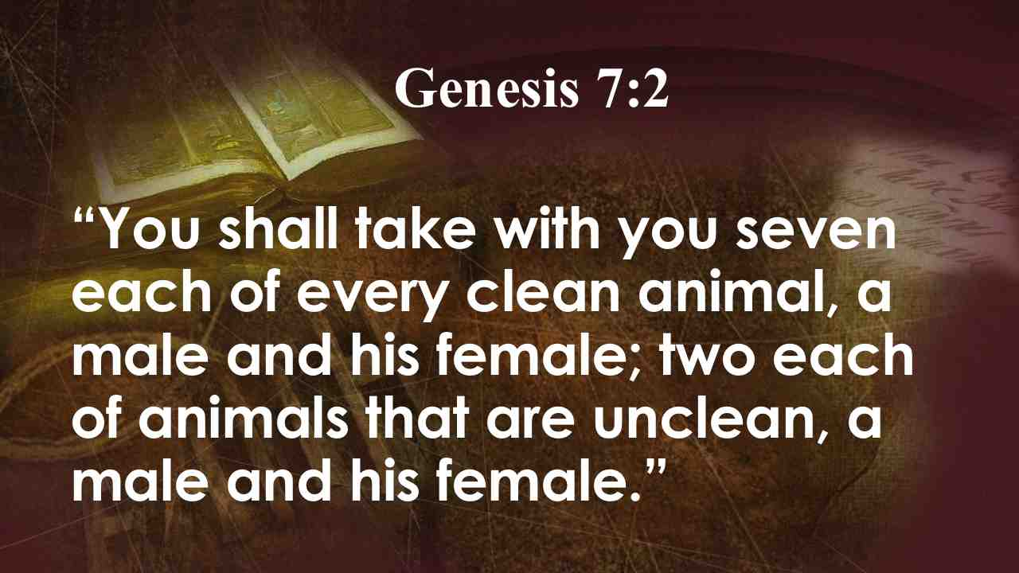 | И всякого скота чистого возьми по семи, мужеского пола и женского, а из скота нечистого по два, мужеского пола и женского. Быт. 7:2.
40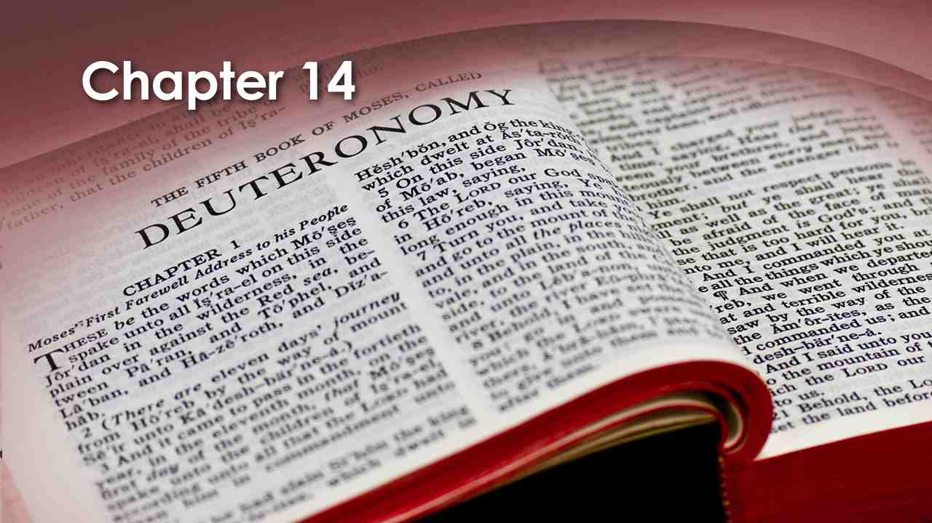 | Очевидно, Ной знал, каких животных Бог считал чистыми, а каких нечистыми; в противном случае, Бог не дал бы Ною этих указаний.  После того, как Бог вывел израильтян из Египта, Он дал Моисею принципы и правила в отношении питания, чтобы те могли поддерживать свое здоровье и долголетие. Во Второзаконии, главе 14, Бог дает классификацию животных, птиц и рыб, которые были чистыми и могли быть использованы в пищу:
41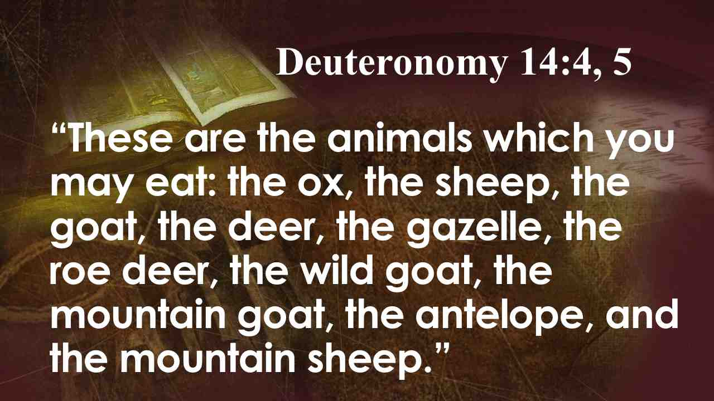 | Вот скот, который вам можно есть: волы, овцы, козы, олень и серна, и буйвол, и лань, и зубр, и орикс, и камелопард. Втор. 14:4, 5.
42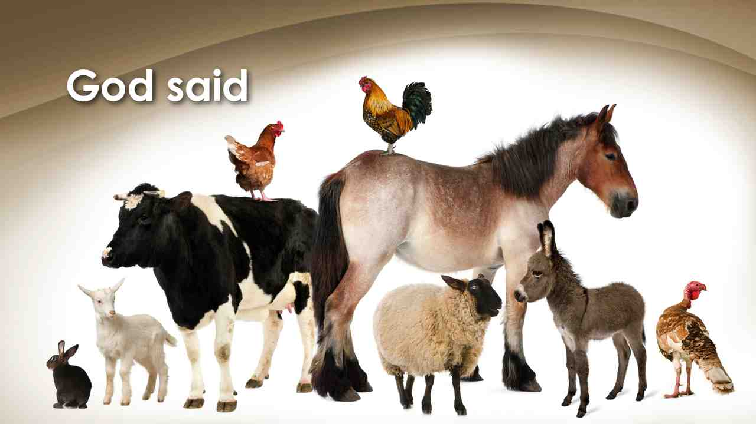 | Теперь обратите внимание на слова Бога, что мы можем легко определить, какие животные чистые, а какие нечистые для еды.
43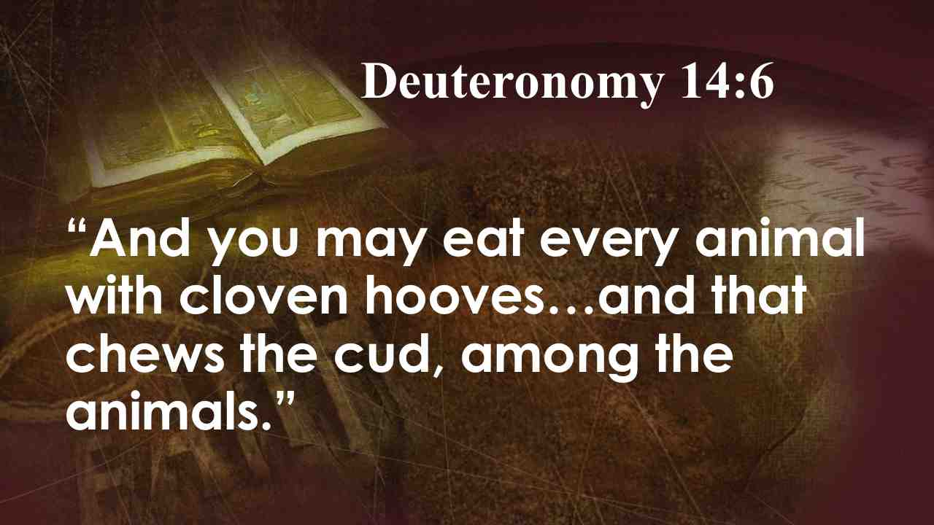 | Всякий скот, у которого раздвоены копыта и на обоих копытах глубокий разрез, и который скот жует жвачку, тот ешьте. Втор. 14:6.
44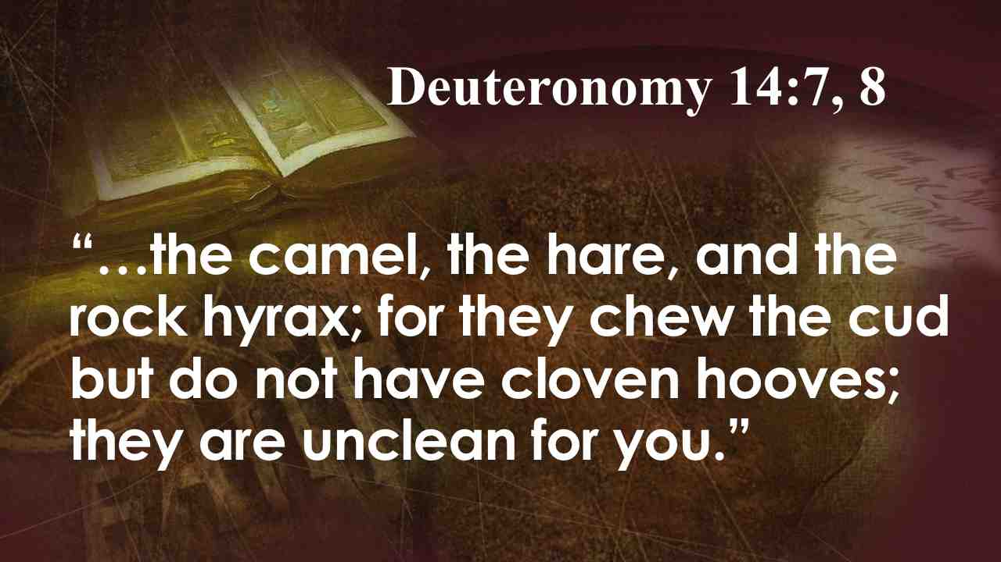 | Бог сказал, что если эти животные жуют жвачку и у них раздвоенные копыта, им можно есть:  … верблюда, зайца и тушканчика, потому что, хотя они жуют жвачку, но копыта у них не раздвоены: нечисты они для вас.
45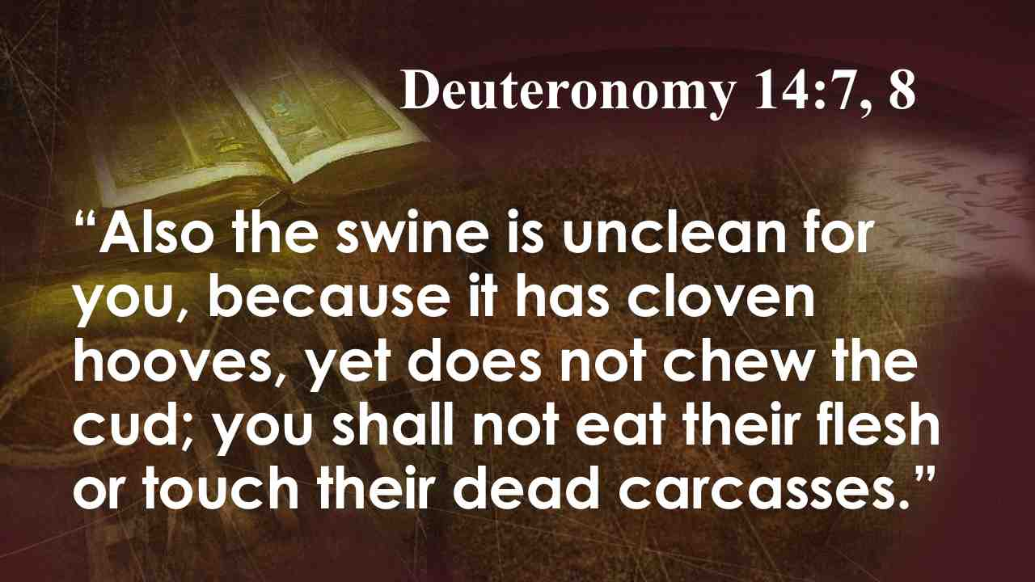 | И свиньи, потому что копыта у нее раздвоены, но не жует жвачки: нечиста она для вас; не ешьте мяса их, и к трупам их не прикасайтесь. Втор. 14:7, 8.
46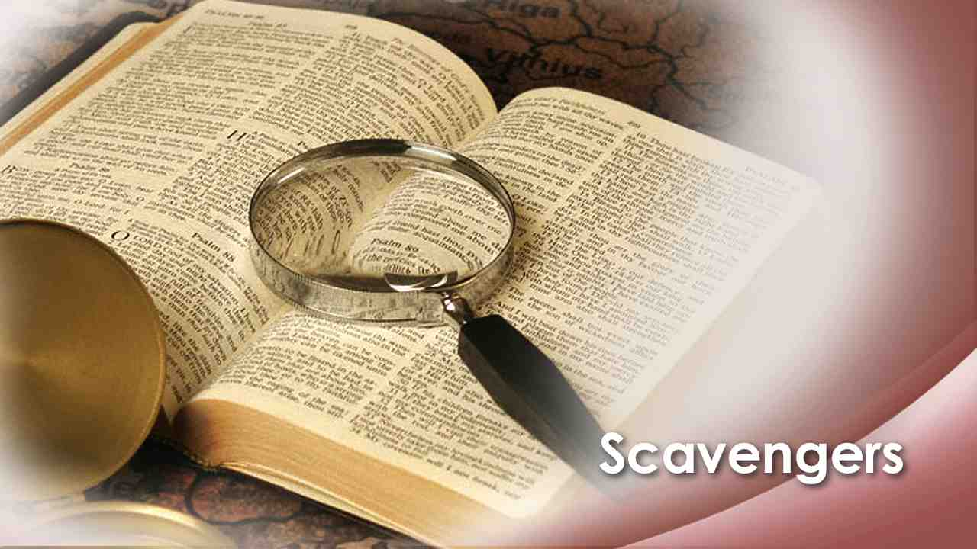 | Если вы изучите этот список животных внимательно, вы увидите, почему эти животные были классифицированы как нечистые. Большинство из них питаются падалью.  Бог не запрещал что-то хорошее для пищи человеку, когда Он давал эти принципы в Библии. Бог знал, что было полезно, а что вызывало заболевания.
47 | Ходящих в непорочности Он не лишает благ. Пс. 83:11.
48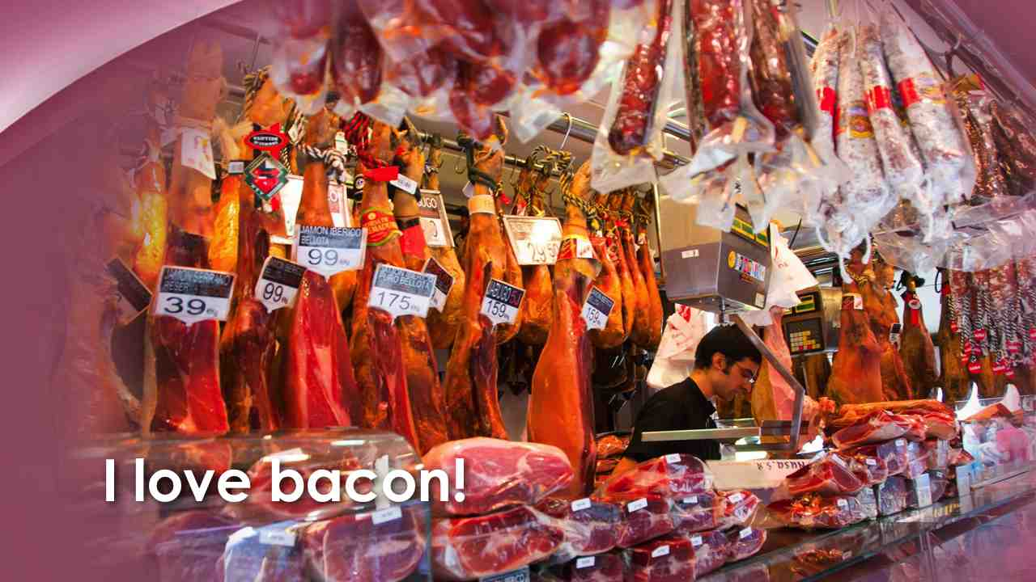 | "Но", - кто-то скажет, - "Я люблю бекон и ветчину. Это так вкусно. Почему Бог не хочет, чтобы мы ели свиней?” Свиньи – это мусорщики. Отходы, съеденные свиньями, переваривается и превращается в пищу в течение нескольких часов.
49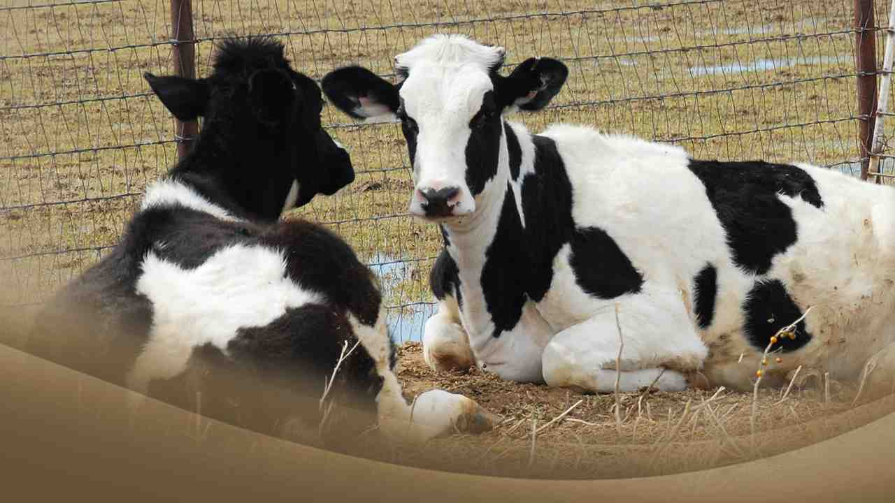 | У коровы, с другой стороны, очень сложная пищеварительная система. Необходимо 48 часов на то, чтобы то, что она ест, превратилось в мясо. Также у нее более сложная система выведения отходов, которая устраняет из организма многие вредные вещества.
50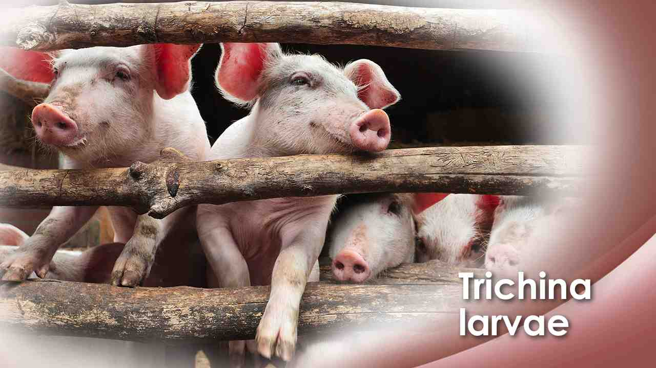 | Свинина часто бывает заражена личинками трихинелл, или червями. Когда человек ест инфицированную свинину, твердая киста, окружающая личинку, растворяется. Затем червь проникает в стенку кишечника и размножается там. Эти черви попадают в кровь и разносятся по всему организму. Трихинеллез может быть смертельным заболеванием, в зависимости от количества червей. Часто это заболевание ошибочно диагностируется как артрит или пищевое отравление.  Трихинеллез - это не просто болезнь современности. Вскрытие показало, что многие мумии были инфицированы червями трихинелл!  Бог также дал указания о том, какую рыбу можно употреблять, а какую следует избегать:
51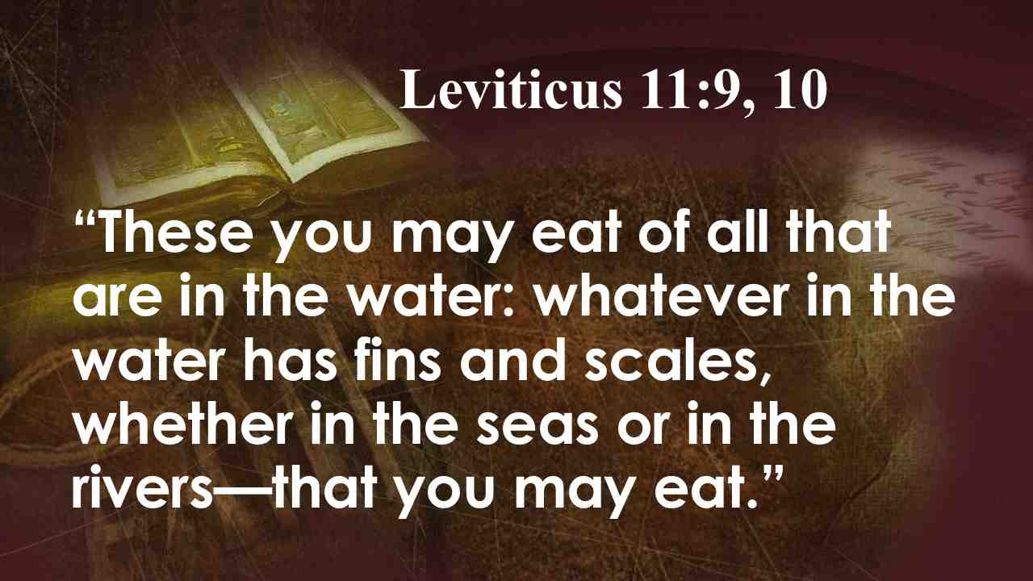 | Из всех животных, которые в воде, ешьте сих: у которых есть перья и чешуя в воде, в морях ли, или реках, тех ешьте.
52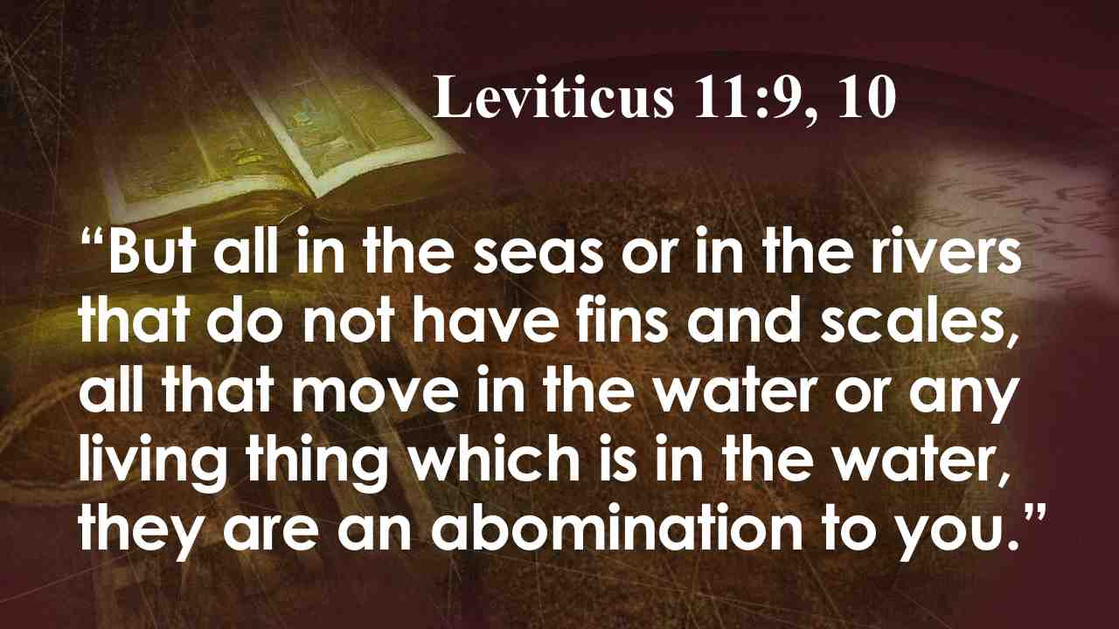 | А все те, у которых нет перьев и чешуи, в морях ли, или реках, из всех плавающих в водах и из всего живущего в водах, скверны для вас. Лев. 11:9, 10.
53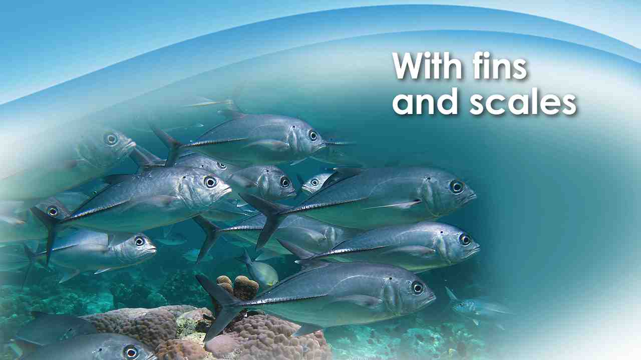 | Д-р Брюс Холстед потратил годы на исследования для армии США и здравоохранения ВМФ, чтобы определить, какая рыба безопасна для потребления человеком и какие змеи ядовиты. Если их военнослужащие потерпят кораблекрушение или будут выброшены на берег, смогут ли они определить, какие змеи ядовиты и какую рыбу можно есть.  Интересно отметить, что после всего исследования было выведено "золотое правило" для служащих армии и флота – вы можете есть любых существ, живущих в воде, у которых есть плавники и перья."
54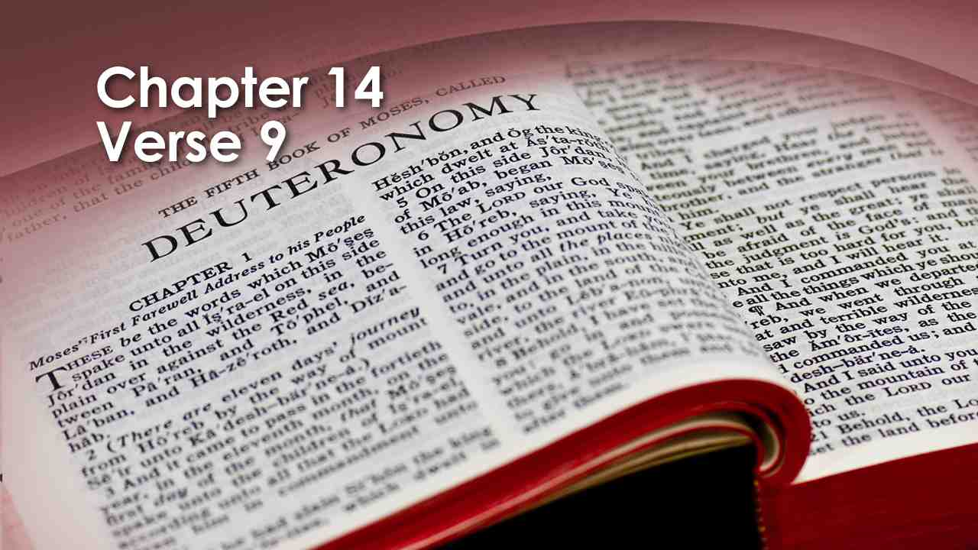 | (Втор. 14:9) Всего несколько коротких стихов, которые были даны Богом много лет назад!  Но Господь дал и другое указание относительно питания:
55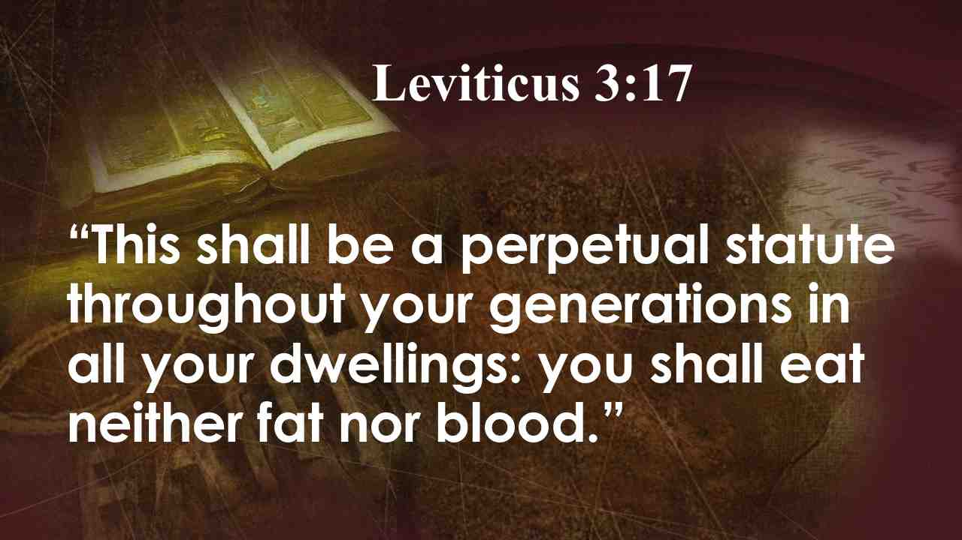 | Это постановление вечное в роды ваши, во всех жилищах ваших; никакого тука и никакой крови не ешьте. Лев. 3:17.
56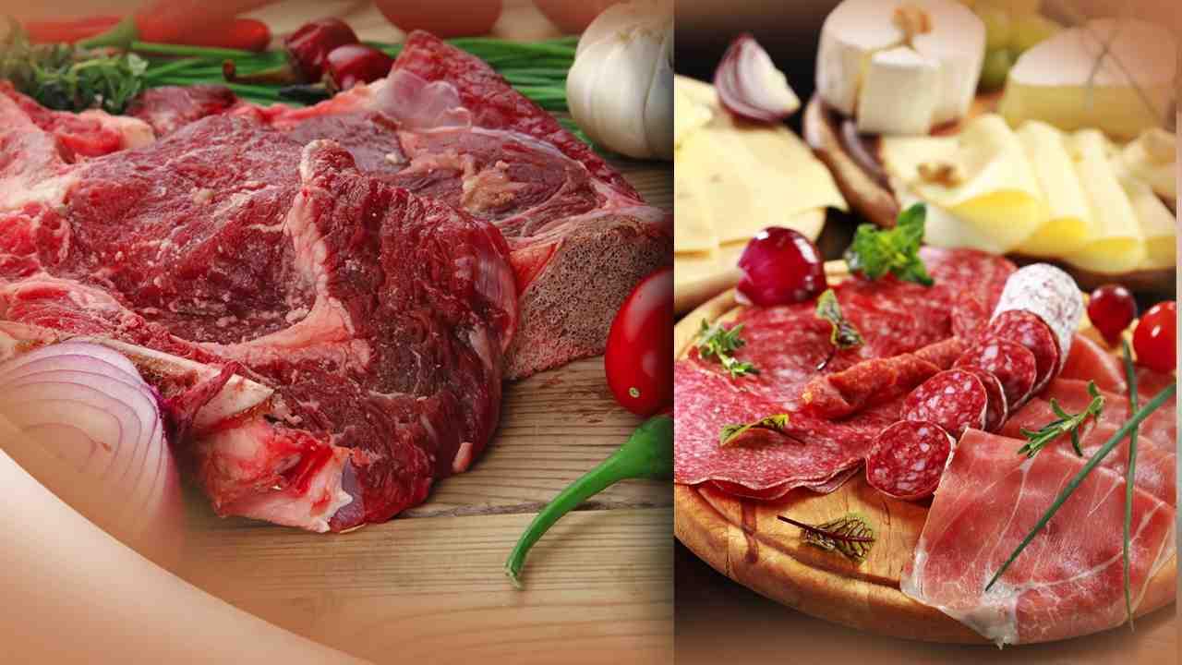 | В течение многих лет люди думали, что это повеление, запрещающее употреблять в пищу жир и кровь, было всего лишь церемониальным ограничением, данным Богом. Современные исследования подтверждают мудрость Божьего повеления. Теперь мы знаем, что в крови есть примеси, микробы, вирусы и токсины. Многие заболевания передается через кровь.  Мы также знаем, что насыщенные жиры, содержащиеся в мясе и молочных продуктах, вызывают повышение уровня холестерина в крови, что является важным фактором при сердечно-сосудистых заболеваниях.
57 | Важность заботы о наших телах можно понять, если мы прочитаем то, что написано в Библии.
58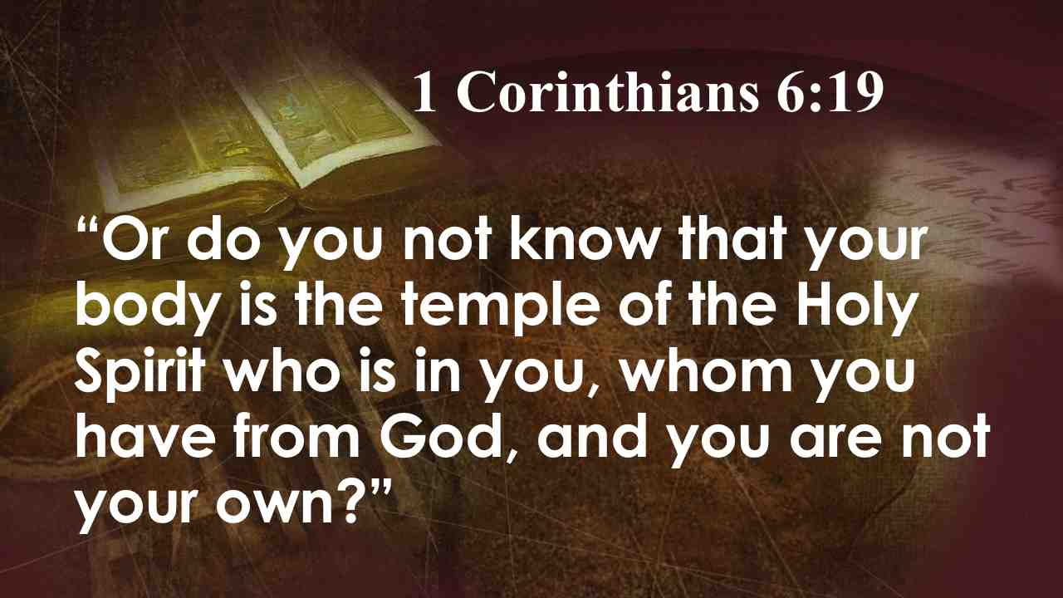 | Не знаете ли, что тела́ ваши суть храм живущего в вас Святаго Духа, Которого имеете вы от Бога, и вы не свои? 1 Кор. 6:19.
59 | Наше тело – это храм Святого Духа. Бог обитает в христианах через присутствие Святого Духа.  Павел продолжает, объясняя, почему мы не принадлежим себе:
60 | Ибо вы куплены дорогою ценою. Посему прославляйте Бога и в телах ваших и в душах ваших, которые суть Божии. 1 Кор. 6:20
61 | Бог предупредил, что Если кто разорит храм Божий, того покарает Бог: ибо храм Божий свят; а этот храм - вы. 1 Кор. 3:17.
62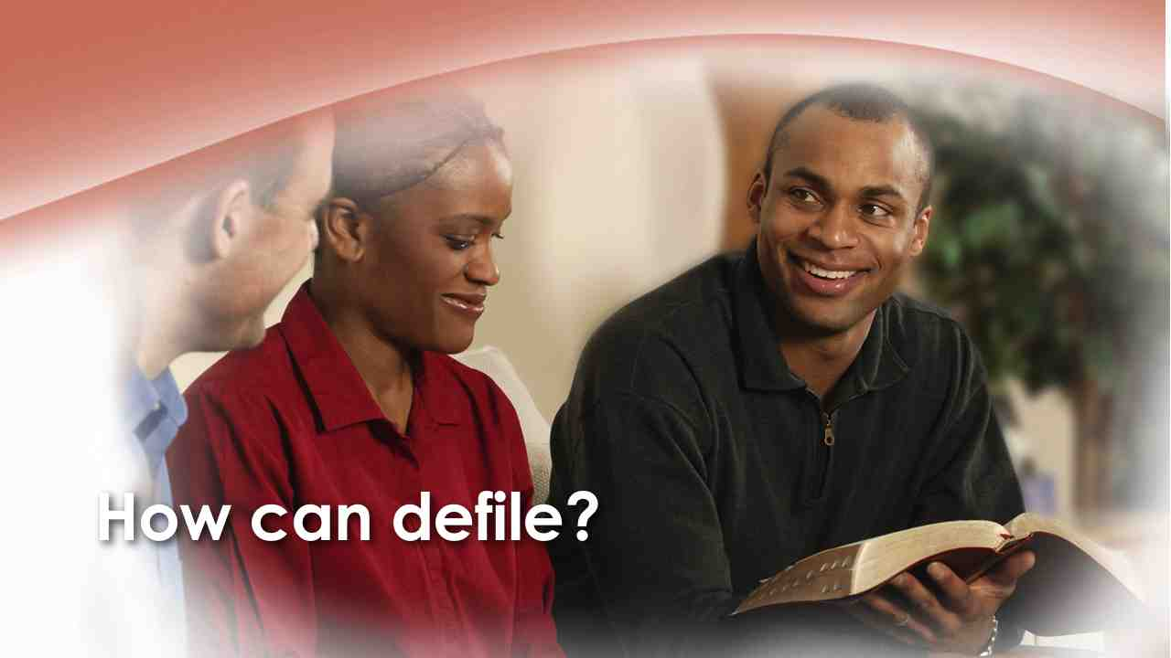 | Возможно, вам интересно, как мы можем осквернить наши тела.  Павел дает список в послании к коринфянам:
63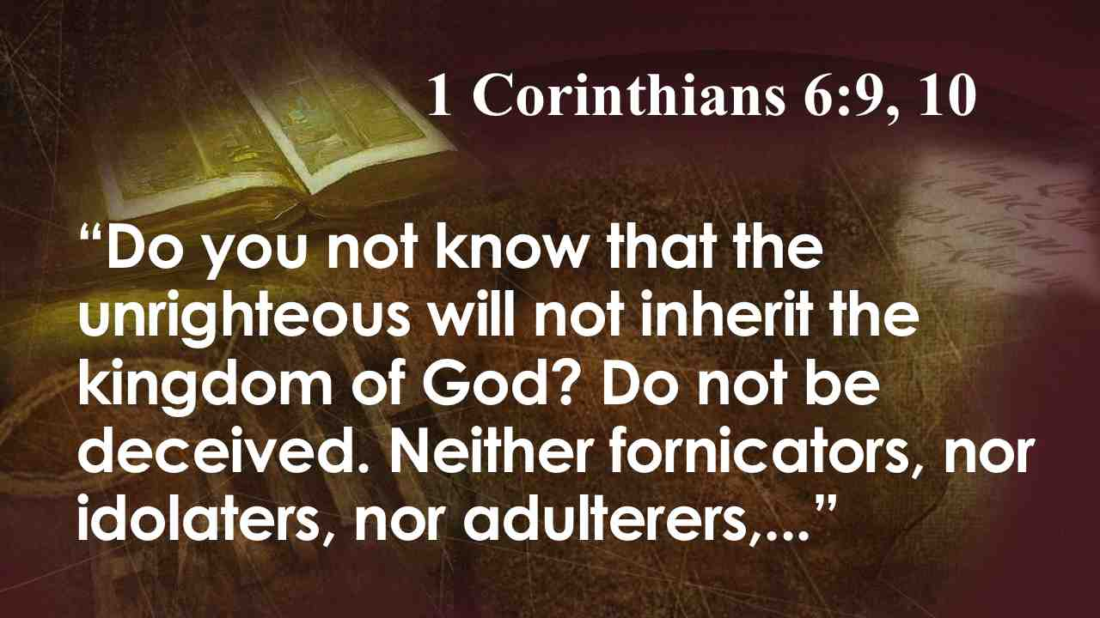 | Или не знаете, что неправедные Царства Божия не наследуют? Не обманывайтесь: ни блудники, ни идолослужители, ни прелюбодеи,…
64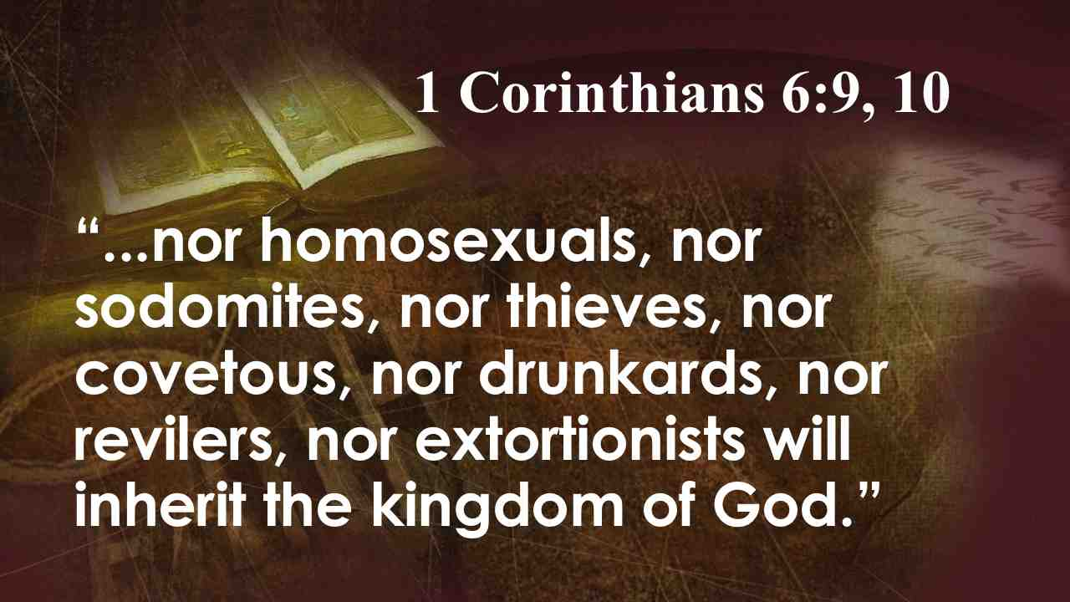 | … ни малакии, ни мужеложники, ни воры, ни лихоимцы, ни пьяницы, ни злоречивые, ни хищники - Царства Божия не наследуют. 1 Кор. 6:9, 10.
65 | Библия перечисляет безнравственность и извращения как то, что оскверняет тело. Сюда же относится и пьянство. Соломон писал:
66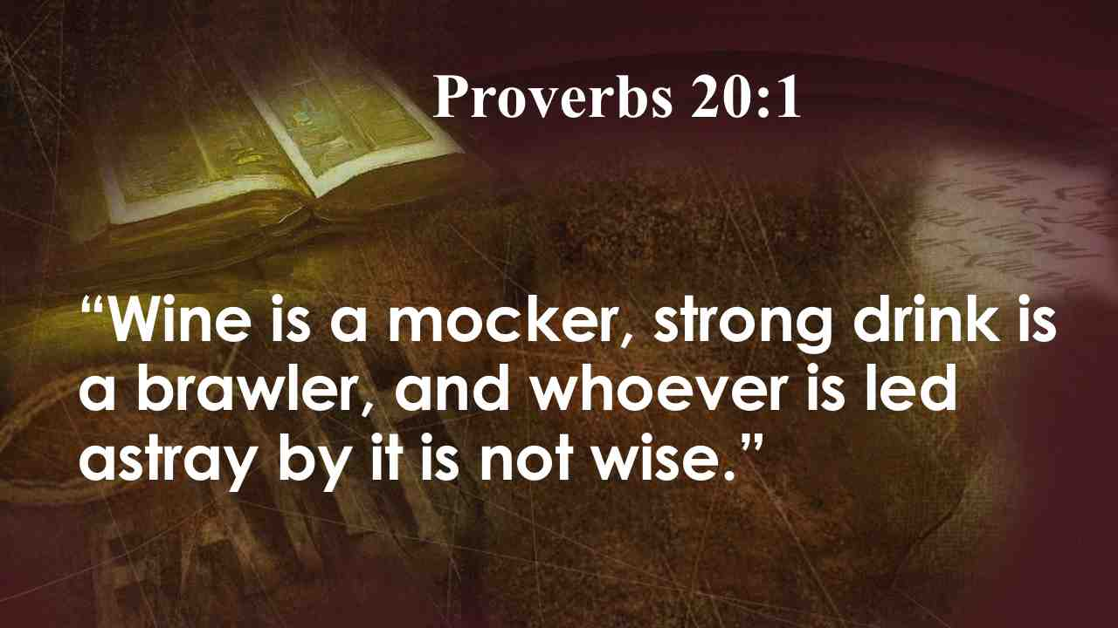 | Вино - глумливо, сикера - буйна; и всякий, увлекающийся ими, неразумен. Притчи 20:1.
67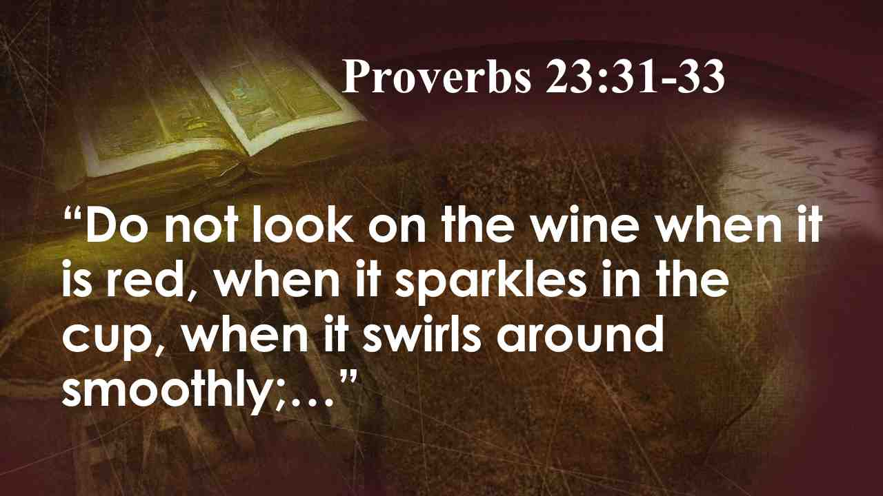 | И еще Не смотри на вино, как оно краснеет, как оно искрится в чаше, как оно ухаживается ровно;…
68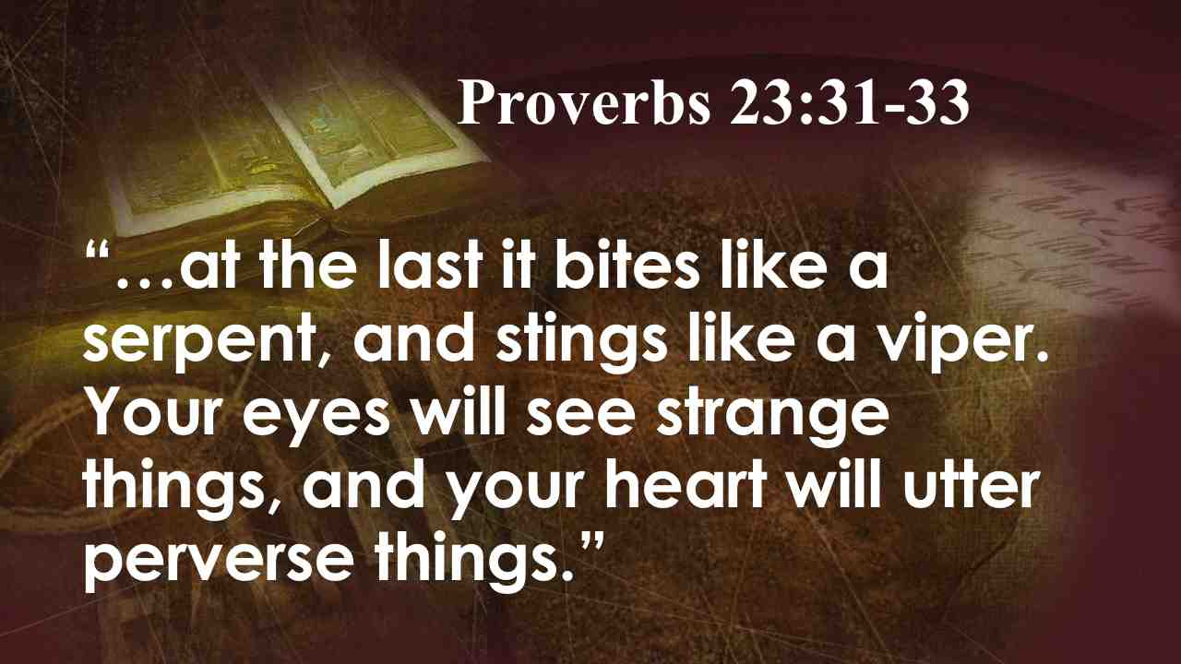 | … впоследствии, как змей, оно укусит, и ужалит, как аспид; глаза твои будут смотреть на чужих жен, и сердце твое заговорит развратное. Притчи 23:31-33.
69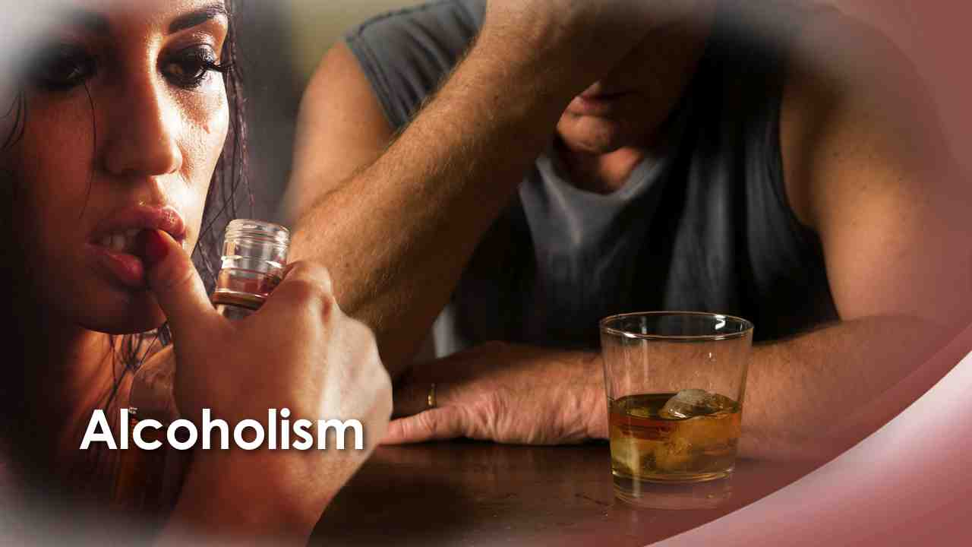 | Алкоголизм – это одна из самых больших проблем в сфере здравоохранения. Более половины всех автомобильных аварий вызвано тем, что водитель или пешеход был нетрезв.  В более чем половине всех убийств либо убийца, либо жертва, либо оба были пьяны. Алкоголь ухудшает усвояемость витаминов организмом, а сахар в алкогольных напитках снижает способность организма бороться с инфекцией. Алкоголь способствует развитию жировой дистрофии печени, и очень велики шансы умереть от цирроза печени. Продолжительность жизни сокращается, по крайней мере, на 12 лет. И, по последним статистическим данным, каждый десятый человек, который выпивает свой первый алкогольный напиток, становится алкоголиком.
70 | Но, конечно, для христианина употребление алкогольных напитков имеет более серьезные последствия. Каждый христианин должен иметь ясный ум, чтобы не поддаться искушениям сатаны. Он не может ослабить свое внимание или потерять контроль над своей способностью различать добро от зла.
71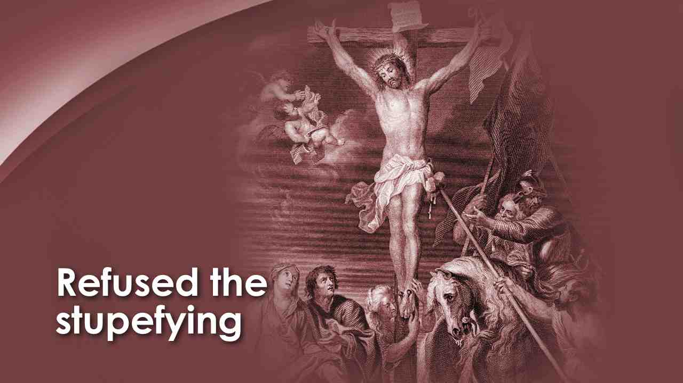 | Наш Господь на кресте отказался от одурманивающего зелья, предложенного ему солдатами, чтобы заглушить чувство боли. Хотя Христос страдал от мучительных болей, Он не стал ничего принимать, чтобы затуманило Его разум до самой смерти.
72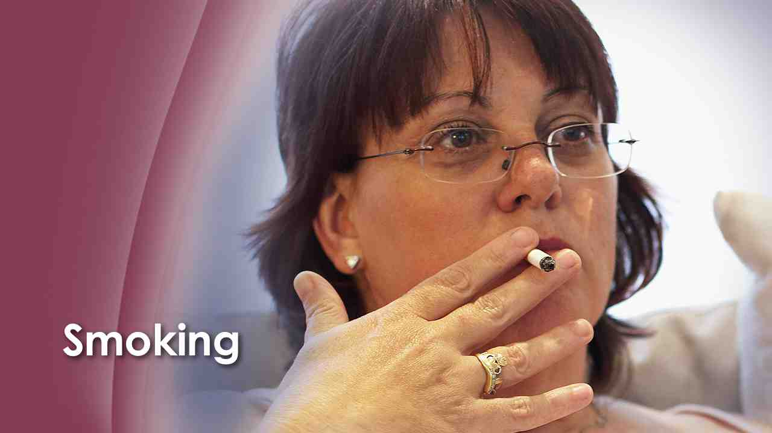 | Есть и другие вещи, которые серьезно подвергают опасности наше здоровье. Если вы курите, то ваши шансы умереть от рака легких на 1000 процентов больше, чем у тех, кто никогда не курил. Тем не менее, рак не единственный убийца. Шансы курильщика умереть от болезни сердца на 103 процентов больше, чем у тех, кто никогда не курил.
73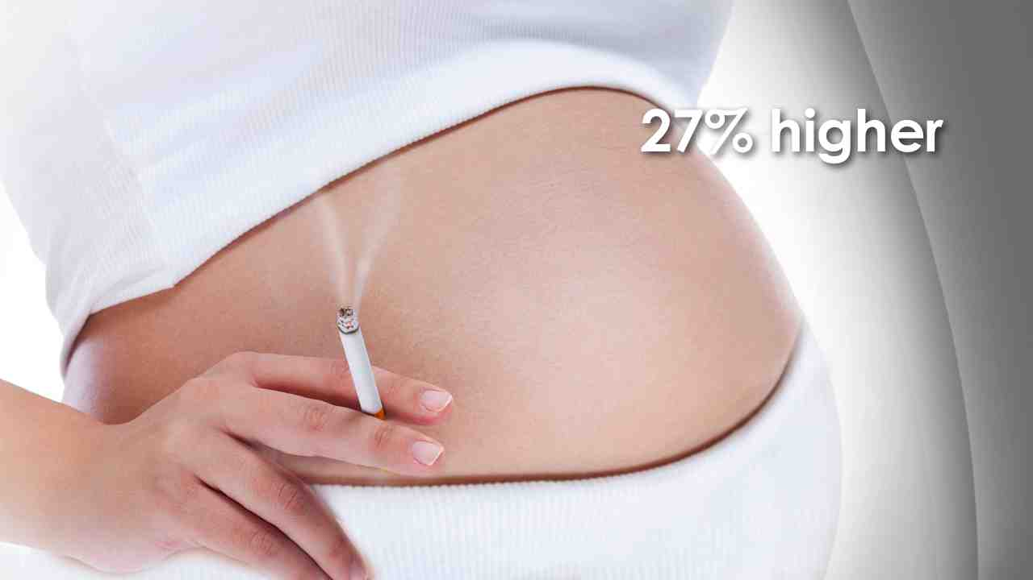 | Эмфизема уносит тысячи жизней каждый год. Исследования показали, что никотин увеличивает накопление холестерина вдоль внутренней стенки артерий. Пагубные последствия курящих матерей на их детей приводят к целому спектру от ограниченного движения плода, задержки роста до респираторных заболеваний в течение всей жизни. Все это из-за малого количества кислорода и никотина. Количество смертей среди новорожденных до 27 процентов выше у курящих матерей.
74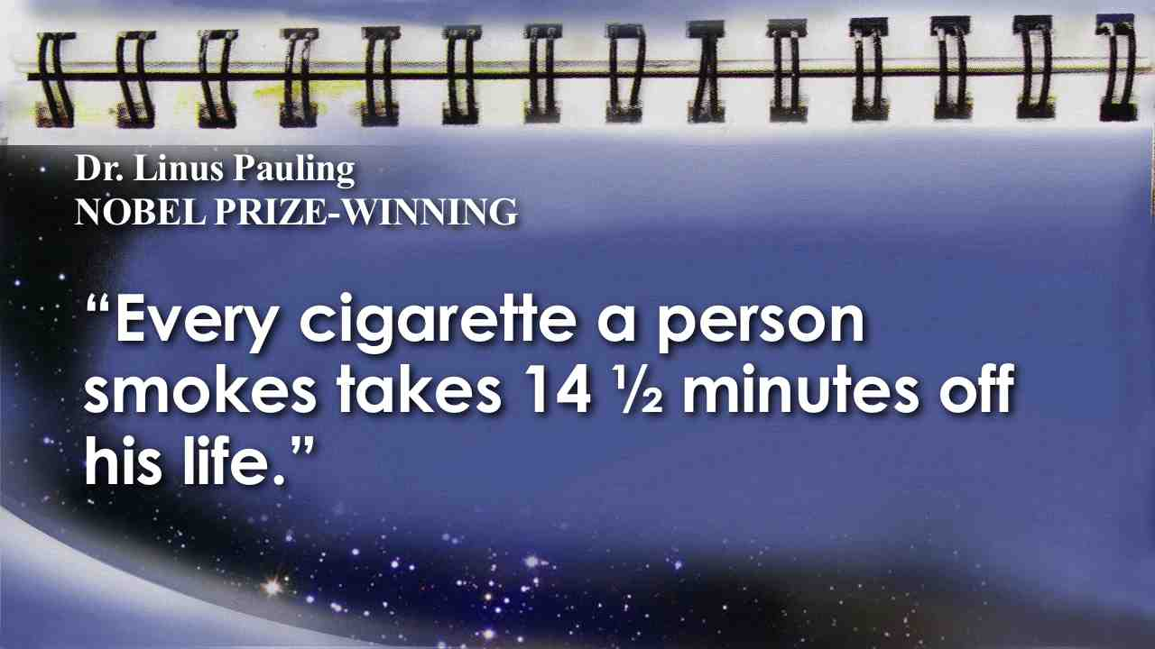 | Доктор Лайнус Полинг, лауреат двух Нобелевских премий, сказал: “Каждая выкуренная сигарета отнимает 14 ½ минут жизни человека.”
75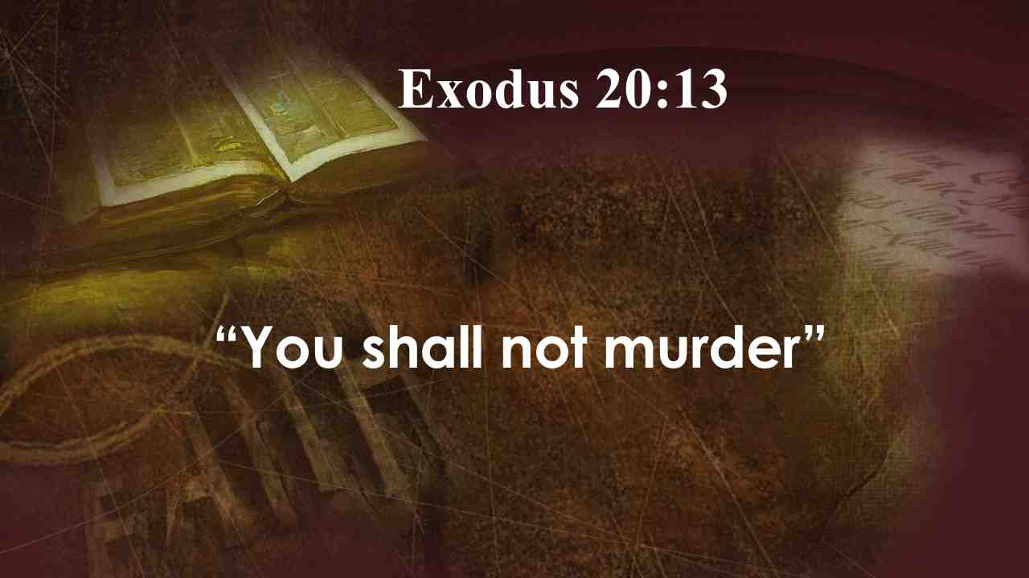 | Бог сказал: не убивай. Исх. 20:13
76 | Многие из нас употребляют ядовитые вещества, которые ежедневно убивают нас. Средняя чашка кофе содержит от 2 до 4 граммов кофеина, в зависимости от типа кофе.
77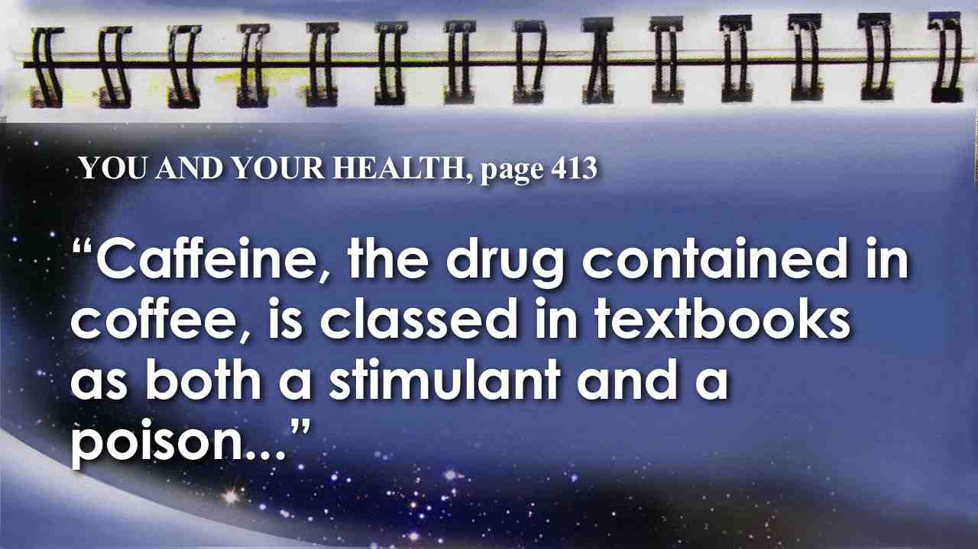 | “Кофеин, наркотик, содержащийся в кофе, определяется как и стимулирующее, и ядовитое вещество.
78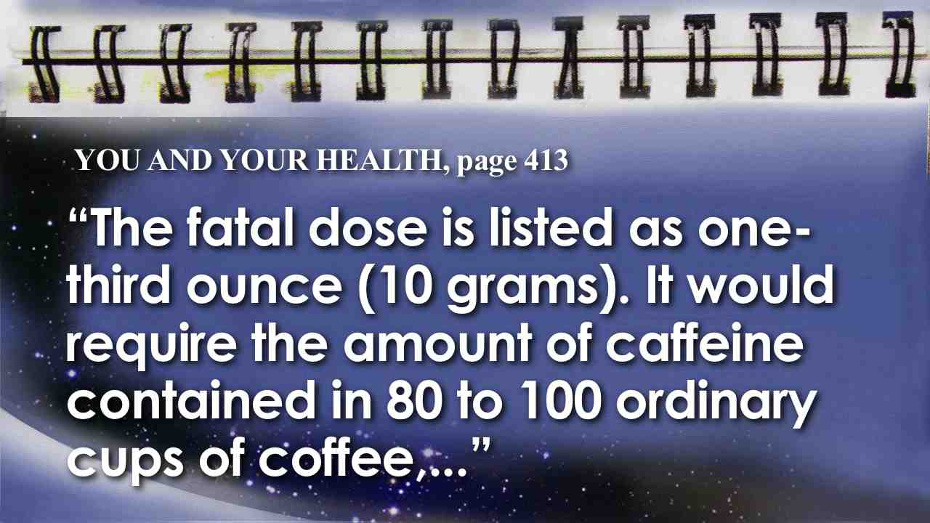 | Смертельная доза равняется одной третьей унции (10 г). Эта доза кофеина содержится в 80-100 чашках кофе,…
79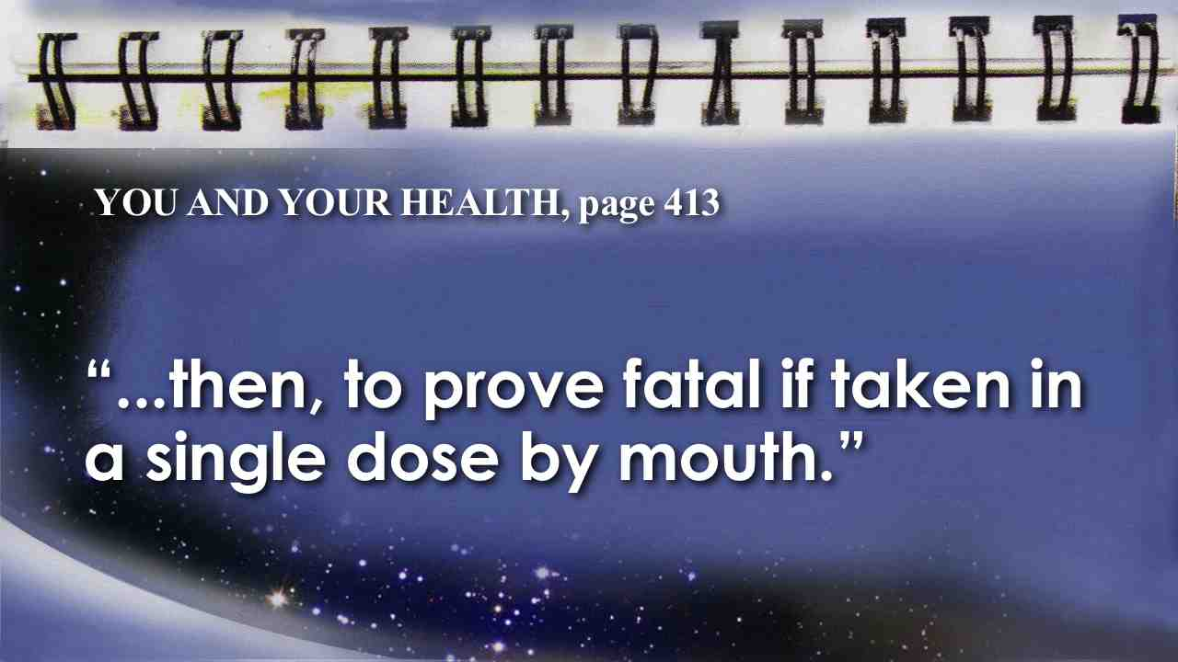 | … и она приведет к смерти, если выпить все это количество кофе за один раз.” Вы и ваше здоровье, с. 413.  Чай и кола также содержат кофеин. Все эти напитки в настоящее время связаны с сердечно-сосудистыми заболеваниями, диабетом, ожирением и даже неврологическими расстройствами.
80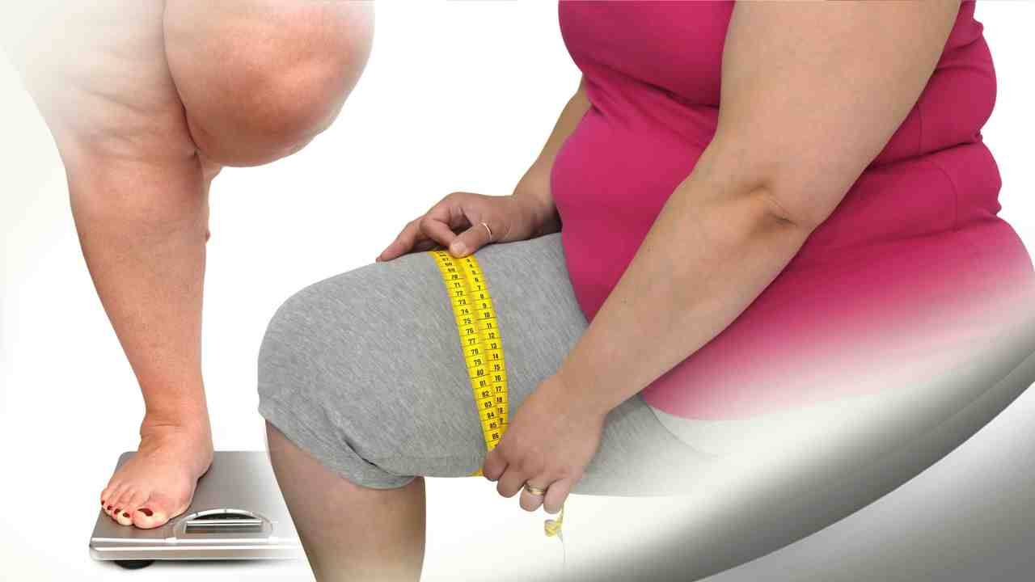 | Но есть и другие способы того, как мы можем себе навредить:
81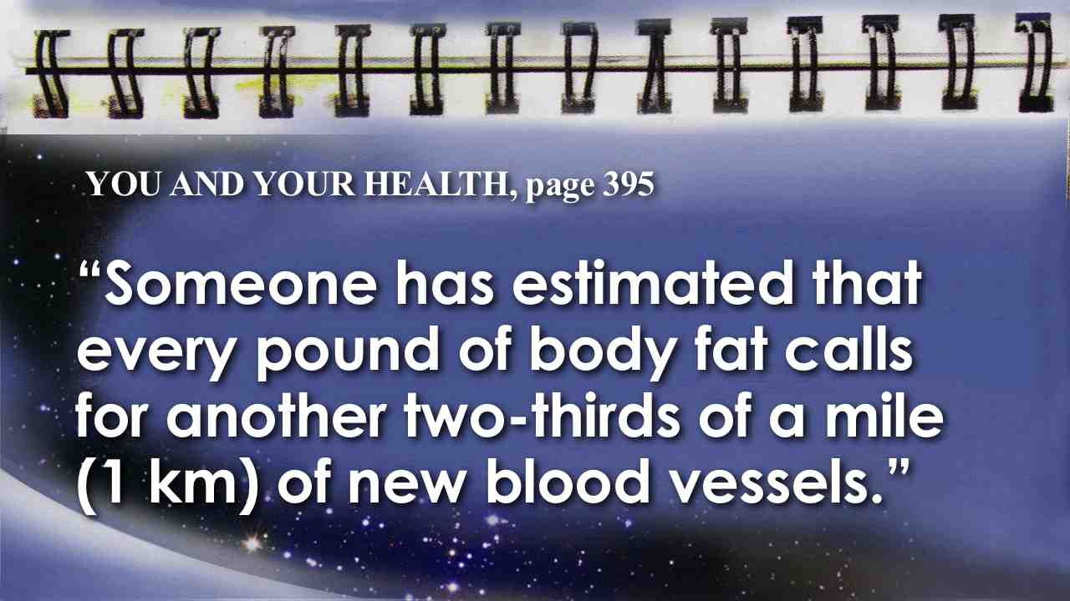 | “Кто-то подсчитал, что на каждый фунт жира приходится две трети мили (1 км) дополнительных кровеносных сосудов.
82 | И сердце должно качать кровь через эти дополнительные сосуды.” Вы и ваше здоровье, с. 395.
83 | Один из врагов хорошего здоровья можно назвать большое количество потребляемого рафинированного сахара. Помимо поврежденных зубов и проблем с весом, во время болезни вашему организму будет сложно справиться с болезнью. Сахар снижает способность фагоцитов, бактерий, которые глотают клетки, разрушать бактерии; таким образом, устойчивость к инфекции будет значительно снижена.
84 | Бог хочет, чтобы мы заботиться о наших телах и могли наслаждаться жизнью здесь и сейчас. Он хочет, чтобы мы были ответственными, нравственными, веселыми людьми. Он хочет, чтобы наша жизнь была с избытком во всей ее полноте. Но то, как долго мы проживем и будет ли у нас крепкое здоровье, во многом зависит от того, будем ли мы следовать его указаниям.
85 | Гармония работы и отдыха. Именно поэтому Он дал нам субботу как день отдыха и поклонения. Он знал, сколько нам нужно времени, чтобы забыть свои проблемы и пообщаться с Ним. Христос наслаждался, отдыхая в тихом месте. После тяжелого рабочего дня среди народа Иисус сказал своим ученикам, ...
86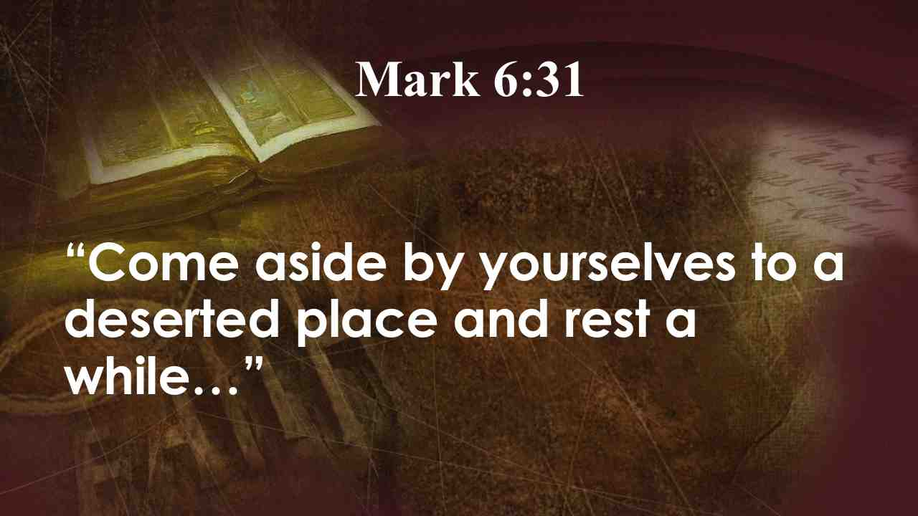 | Пойдите вы одни в пустынное место и отдохните немного… Мк. 6:31.
87 | Нам тоже нужно время и место, чтобы немного отдохнуть от нашего плотного графика.  Да, Бог хочет, чтобы у нас уже здесь и сейчас было немного неба, и чтобы мы были готовы жить на новой земле, где не будет болезней и смерти. "Неплохо”, - скажете вы, - "звучит для меня! Я хочу быть там. Но у меня есть некоторые привычки, от которых я просто пока не могу избавиться, как говорит Бог".  Есть замечательная новость! Бог не ожидают, что вы все станете делать собственными силами. Иисус сказал:
88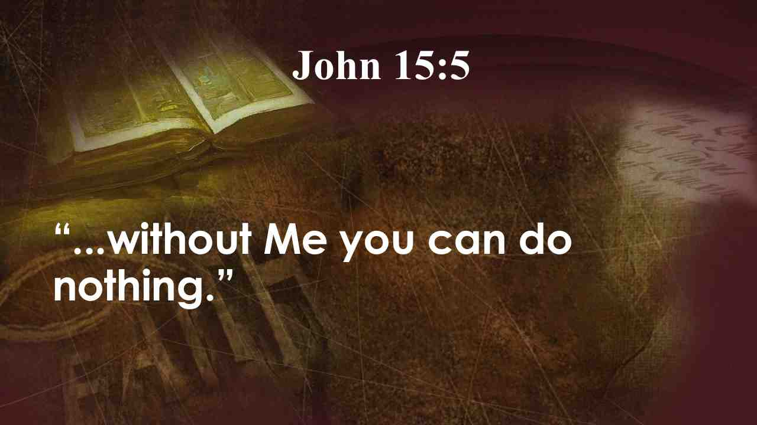 | ... ибо без Меня не можете делать ничего. Ин. 15:5.
89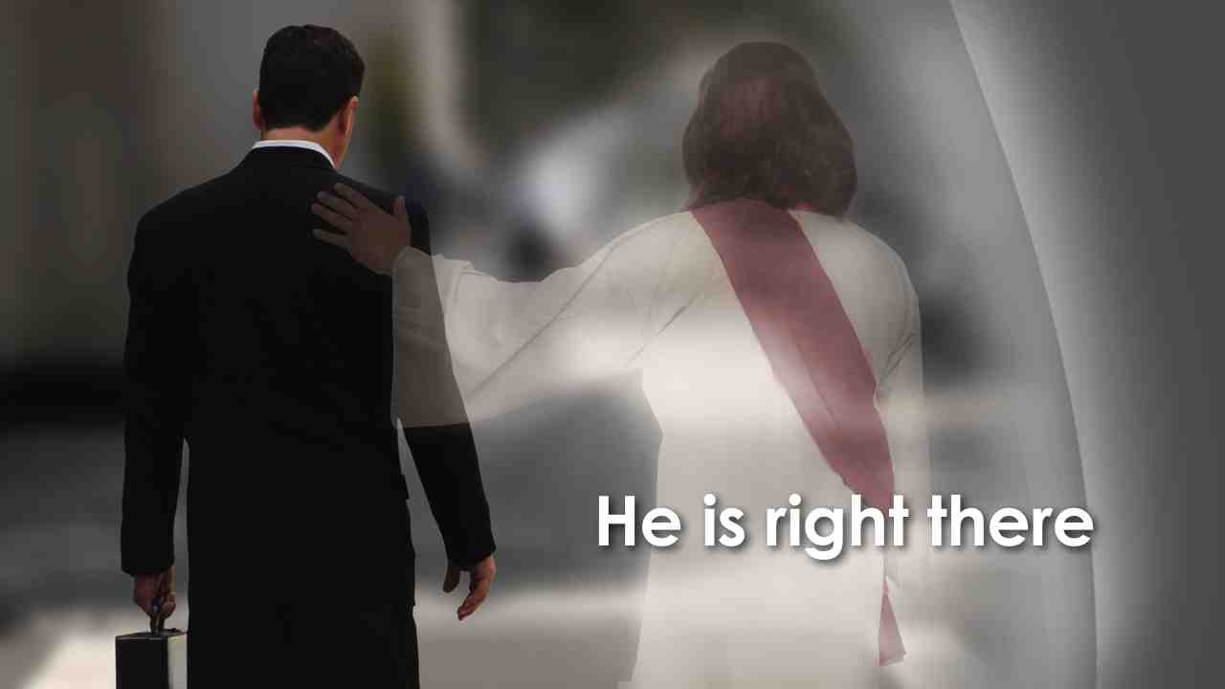 | Сами мы не можем жить правильно и преодолеть свои вредные привычки. Но наш чудесный Спаситель жаждет, чтобы помочь нам.  Павел знал секрет. Он сказал:
90 | Все могу в укрепляющем меня Иисусе Христе. Флп. 4:13.
91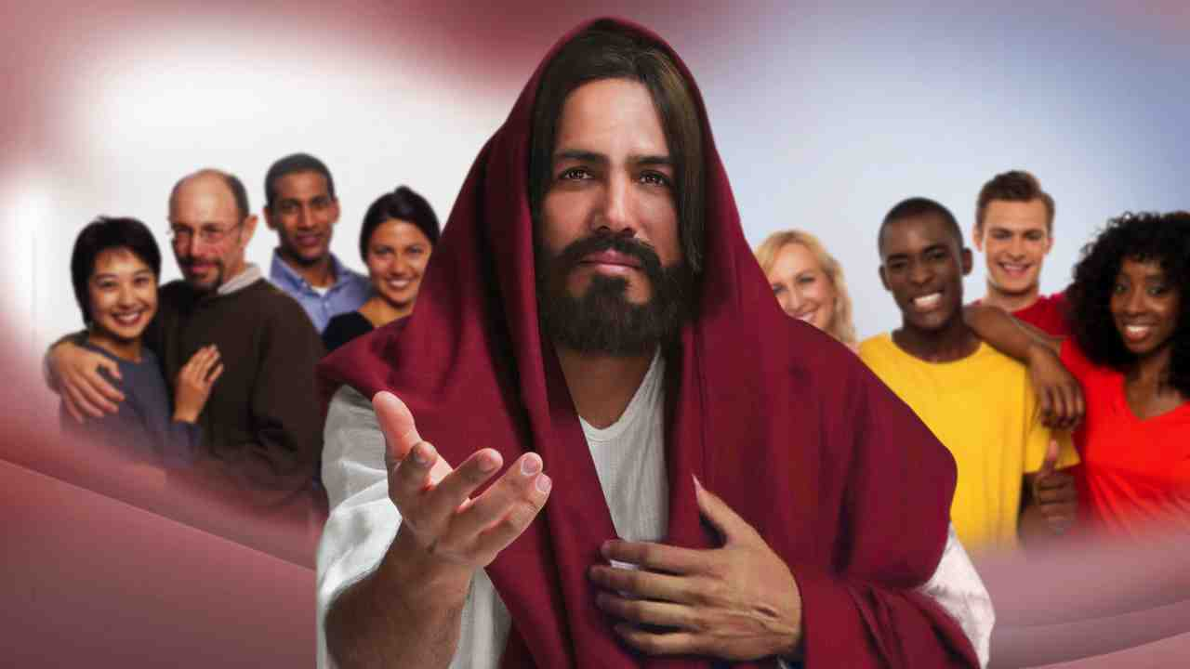 | Только с Его помощью мы можем жить полной, здоровой, радостной жизнью здесь и сейчас и наслаждаться вечной жизнью на новой земле.
 | Призыв и молитва

